

LES FONDEMENTS DE LA PHYSIQUE

\ RESUME TWITTER /

La Physique Fondamentale

Florian KEPLER
\ Aurélien TANGUY /
@AurélienEinst
Le spectrum de verre est une appelation électronique permettant de modéliser l’équation de Schrödinger.

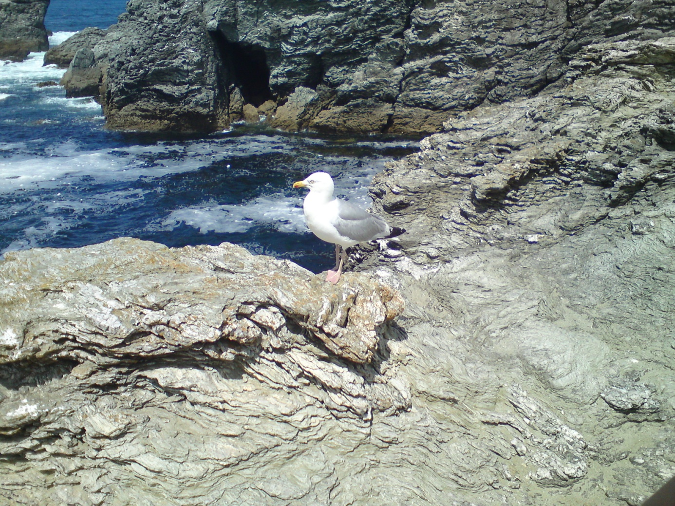
cia = célérité ionique atomique

L’équation de Bernouilli peut permettre la fabrication de cyclotron.

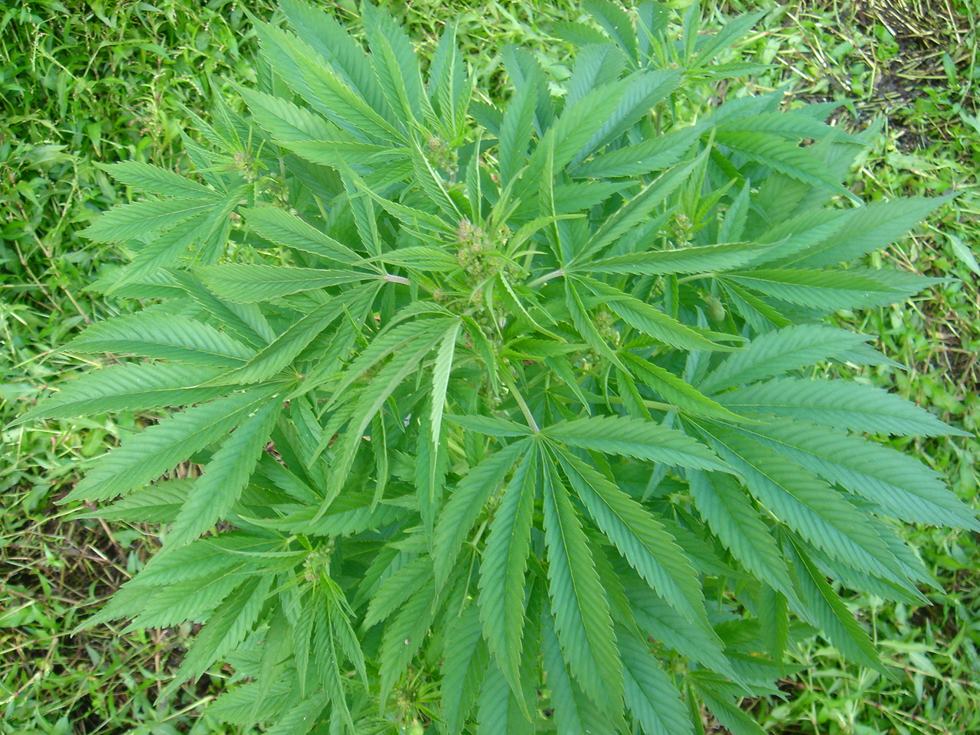

Ceux-ci communemment appelé cyclotron d’électronique de puissance… !

Les lois comportementales :

Le début de la radioactivité prouvée dans les années 1980
L’énergie sombre de célérité 8600 m/s
La matière noire de célérité 6800 m/s
L’apesanteur => E = pmg²
La lévitation => E = mg²
L’ascension => E = p
…
Ce qui peut vous donner quelques idées pour appréhender la physique par vous-mêmes
…
Même si le principal a déjà été étudié dans des études faites au préalable tel qu’en physique mère ou théorique
…

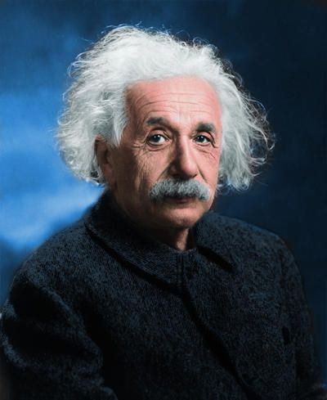

Par exemple :
1 / rc correspond également à la fusion
1 / ct correspond également à la glaciation
1 / tr correspond également au magma
D'où la relation : t = 1 / c
En aparté : Le proton est un atome entouré d'hydrogène constitué de molécules sub-atomique...!
On appelle ça un neuon !
Après il y a la masse relative... C'est pourquoi j'ai écris un livre au prix de 19,85 € qui s'avère utile pour les non-diplômés Vous pouvez me contacter au 02.98.44.40.80

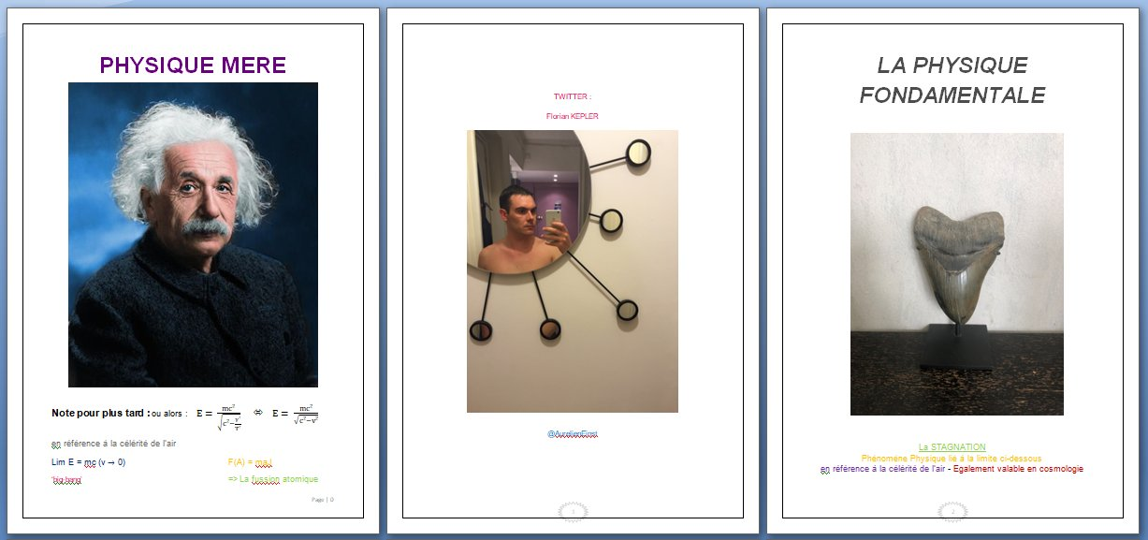
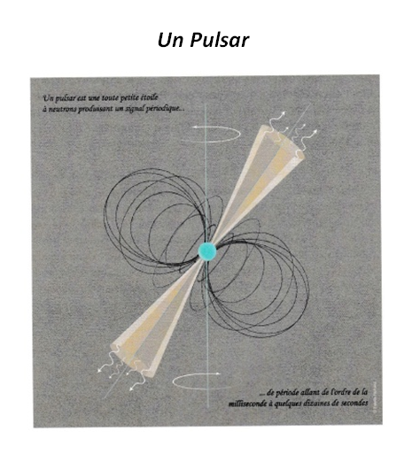
Après il y a la masse relative comme celle d’un Pulsar :

Une micro-particule.
Qui a pour formule p = 1 / m
Que l’on appelle communement la dématérialsation !
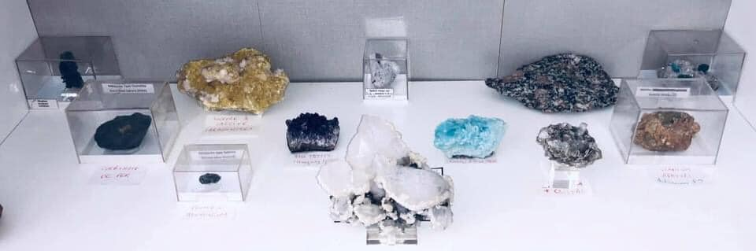
Revenons à nos moutons :

Par exemple : POUR 1 VOLCAN
1/cr : corrosion
1/tc : fusion
1/rc : solidification

Pour en revenir à nos moutons :
E = rc => fusion
E = mr => masse iradiée
E = rt => solidification
E = cm => célérité de masse
E = rm => relativité massique
E = tr => temporalité irradiée
E = mt => masse temporelle
E = mc => masse célérale

La distorsion de masse / 5 solutions sont possibles :
Son énergie d'abord :
-> E = farm
-> E = arm / T
-> E = arm / t
-> E = arm / c
-> E = arm / r
On conclu qu'il s'agit de f(m) = art , comme unique choix !

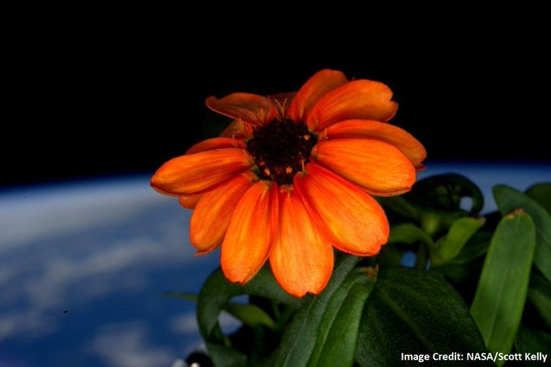
E = mr² : est l'énergie de radiation trouvée dernièrement
Pour en revenir à E=mr² :
E = rc => fusion
E = mr => masse irradiée
E = rt => solidification
On obtient de l'uranium appauvri !

.......... mc² ............. mt² ............... mr².............
... ananas ... mangue ... citron vert ...
... clémentine ... orange sanguine ...
... noix de coco ...
... fleur ...

De quoi faire le tour du Globe ...!

einstein-et-vous.fr ?

E = h f !
L'énergie luminique...?
... f=1/Hz ... h=1/t ... h=1/c ... h=1/r ...

... mc² ... mt² ... => L'énergie quantitative
... mt² ... mr² ... => L'énergie relative
... mr² ... mc² ... => L'énergie stratosphérique

L'orange Bleue !

Quel goût aurait une orange modifiée génétiquement pour quelle soit Bleue ! Probablement un goût de melon...!

Peut-être la force intrinsèque lié à une radiation...!
maybe f(i) = mr²



f(A) = Maf pour son volume...

L'énergie de Newton est Atomique !

f(A) = Maf => Une bombe nucléaire Massive !

a = mf (ceci sert à mesurer les fréquences de l'atome)

F (A) = maJ
=> La fussion atomique !
=> d'après les états-unis !

Chimiquement la bombe atomique étant A = m / N R

L'équation de la bombe atomique devient :

A = MNR !

Son ADN est -> A=mnr
Tel l'a expliqué le prix Nobel de Physique Américain (U.S.) !
Effet giroscopique

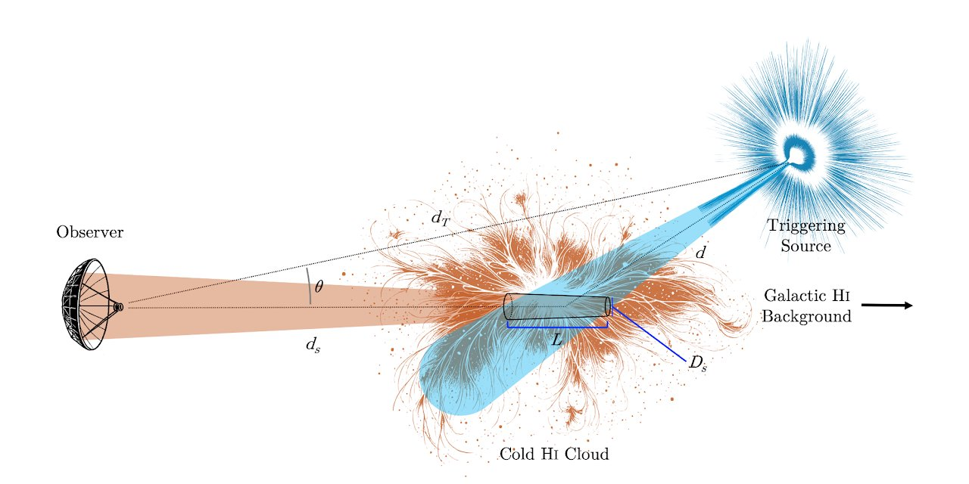

The 3 Forces are : E=mc² / E=mt² / E=mr²
The electromagnétic force is :
f(1/Hz) => Positron
gravity !

Tableau de Matisse


L’Interstellar
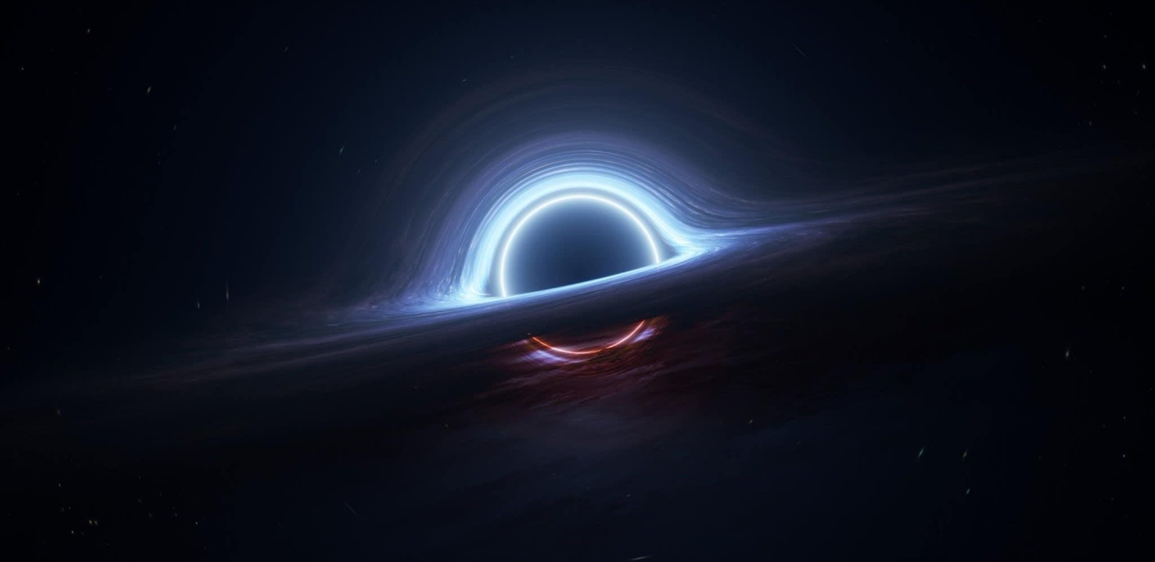
Logo nucléaire à forte intensité
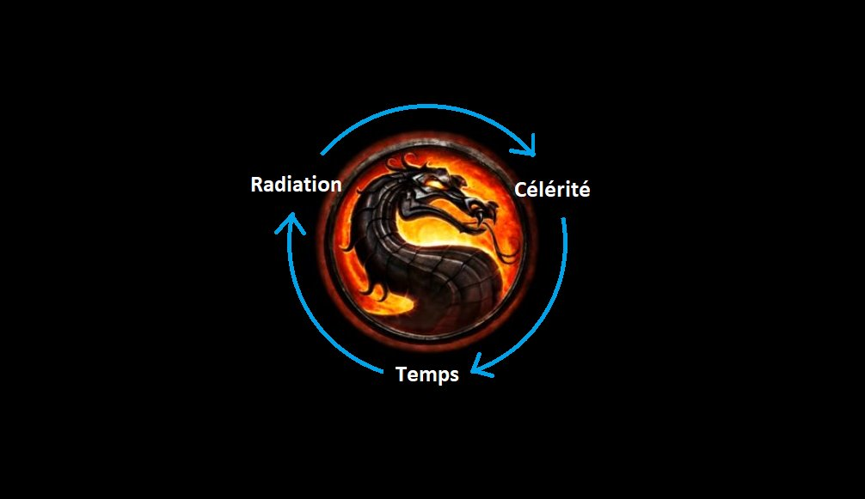

Table Périodique
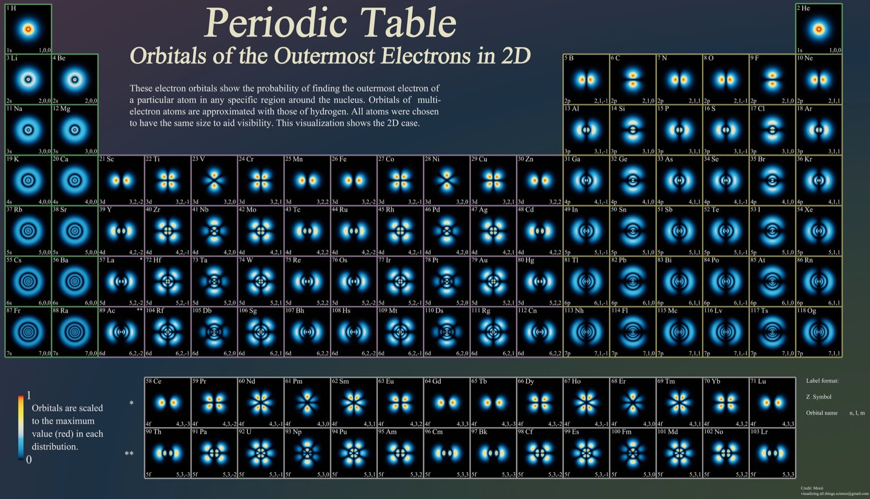
Minéraux divers

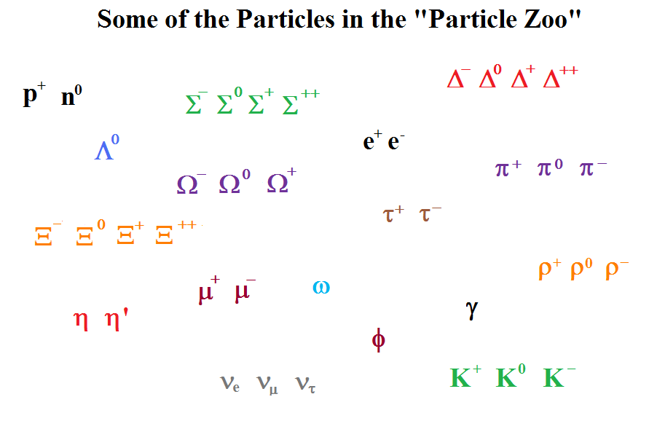



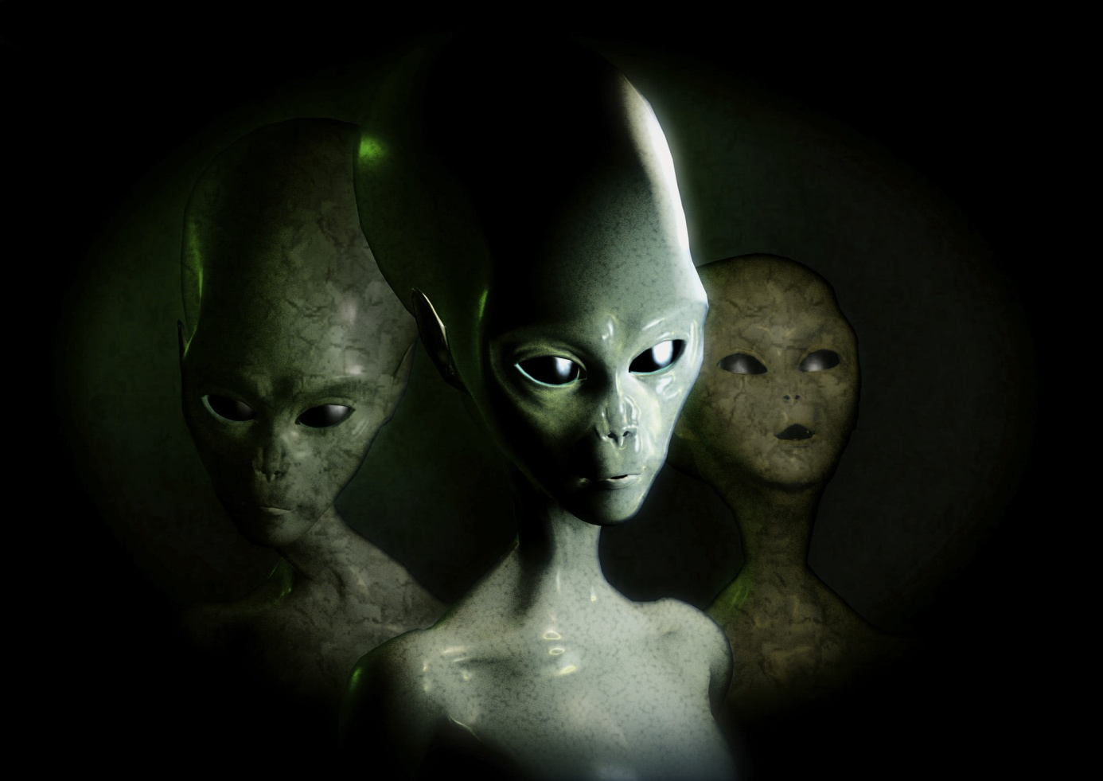
Comme le prouve cette photo ^^
Les aliens le savent très bien...
Privant de tout espoir l’existence de dieux multiples sur la planète...!
Le crash de ROSWELL ne fût pas un mythe mais une réalité...!!!
Supprimant dieux par sa lignée...
Créant les hominidés...
Les nouvelles espèces urent du mal à s'adapter & se développer...
Et la plupart des végétaux...
Ce qui permis la disparition des dinosaures...!!!
Celle-ci se refroidissant en s'éloignant du Soleil...
Jusqu'en allant modifier l'éloignement de la Terre.
Nous pensons qu'une entité extra-terrestre détruisi la planète entre Mars et Jupiter...
C'est pourquoi la Lune serait son noyau...
C'est pourquoi nous pensons qu'une planète éxistait en ces temps là...
Nous avons remarqué qu'une barrières d'astéroides se trouve à portée de Mars et Jupiter...!
Pour en revenir à la glaciation suite à la disparition des dinosaures...
Puis les phénomènes de glaciation...
Suite à ça vous pouvez travailler sur la densité de l'eau suite à de gros orages...
Ou encore les neiges du mont Fuji...
Le mont Everest par exemple...
Comme dans les chaines de l'Hymalaya...
Pour transformer montagne en glace de roche...
La solidification pure donnant lieu à la transformation des glaçons...
Ensuite il faut passer à la chimie...
La corrosion...
L'érosion...
P = mg
Pourrait permettre un spectrum de masse… !

Un coup à finir à l'asile...
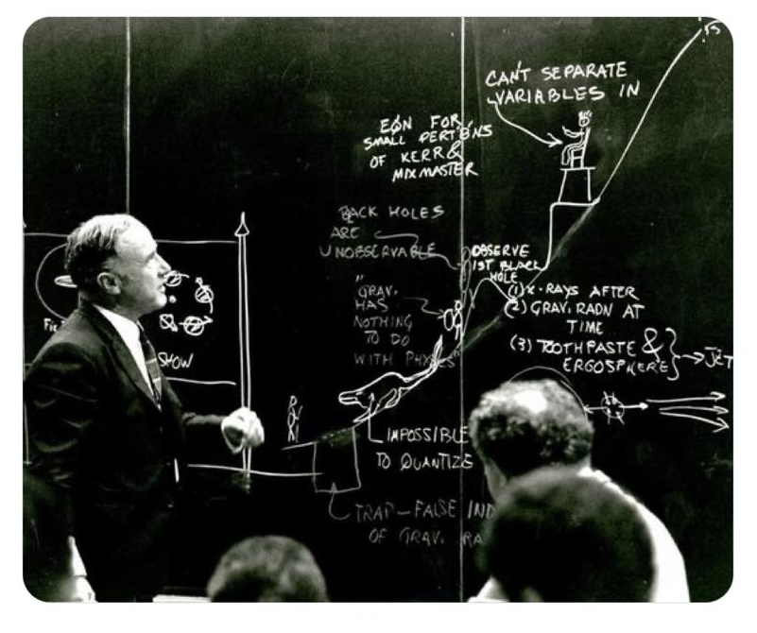

Qui va être le Prix Nobel de la Paix de demain ?
Volodymyr Zelensky ?
A mon avis les astronautes ont de l'avance...!
Celà mettrais fin au fascisme...!
Libre choix à l'académie suédoise d'en décider...!
Ou le DalaÏ Lama pour changer...?
Ou tout simplement Kamala HARRIS !
Sans blague ni aucune !
Bref...!
On verra ça l’année prochaine…!!!
Étant donné que le Prix Nobel de Chimie a été discerné cette semaine...!

1 / Hz = 0 : prouver E = mr² => NORMALEMENT on obtient un Positron...!

E = mnr (masse neuronale radioactive) => Énergie collectée par le cerveau après un bon jus d'orange...! Cf. Nobel Prize

Quand est-il des plaques sismiques ?

1 / rc : fusion ------- \
1 / ct : glaciation -----------> L'ETNA
1 / tr : magma -------/

E=mr² ...
Le microARN !
On doit pas être loin...

f(i) = mva
=> la fréquence d'information de la masse volumique atomique
=> évolution / radiation / statistiques
--------------------------------------------------------------------------
LA CRITICITÉ:
La réaction en chaine:
lorsque le réaction en chaine est proche de 0.
On appelle ça l'état critique...!
=>
Glaciation / Magma / Volcan
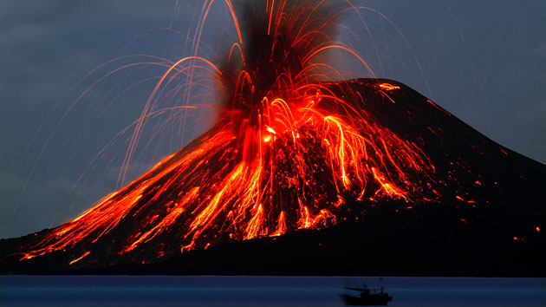
--------------------------------------------------------------------------
On doit pas être loin !

E = ena
L'énergie atomique
En reférence à Newton...!
L'énergie atomique est newtonnienne...!
Pour en revenir à l'énergie atomique a = mf sert à mesurer la fréquence de l'atome...!

Selon les américains la fussion atomique s’écrit :
f(A)=Maf
.

a = mf sert pour les bandes fm…

Politiquement il faut taper sur l'écologie...!
L’écologie est contrôlable comme certaines particules physiques, atomes ou encore plus petit. Ce qui nous environne ment et est à élucider...comme les atomes ou encore + petits !


1 / rc : glaciation
========+> 1 iceberg
1 / tr : solidification forte

1 / rt : solidification
========+> 1 fussion
1 / tc : fusion

1 / cr : corrosion
========+> 1 MONTAGNE
1 / tc : érrosion

glaciation / magma / volcan

Suite à ça vous pouvez travailler sur la densité de l'eau suite à de gros ORAGES.
On obtient: L'HYDROPHOBIE Avec pour formule +> 1 / H2O
Après vous pouvez travailler sur les phénomènes de glaciations mais c'est beaucoup plus dur...

Pour ça il faut vous en référer à :

@LarsonDelbert +> C'est lui le spécialiste !



Comme le prouve f(A) = ma :

+> La fussion d'un proton est impossible...!

Dans le cas d'un proton / noyau La Force générée est impressionnante...

On peut donc atteindre le noyau d'une planète...!
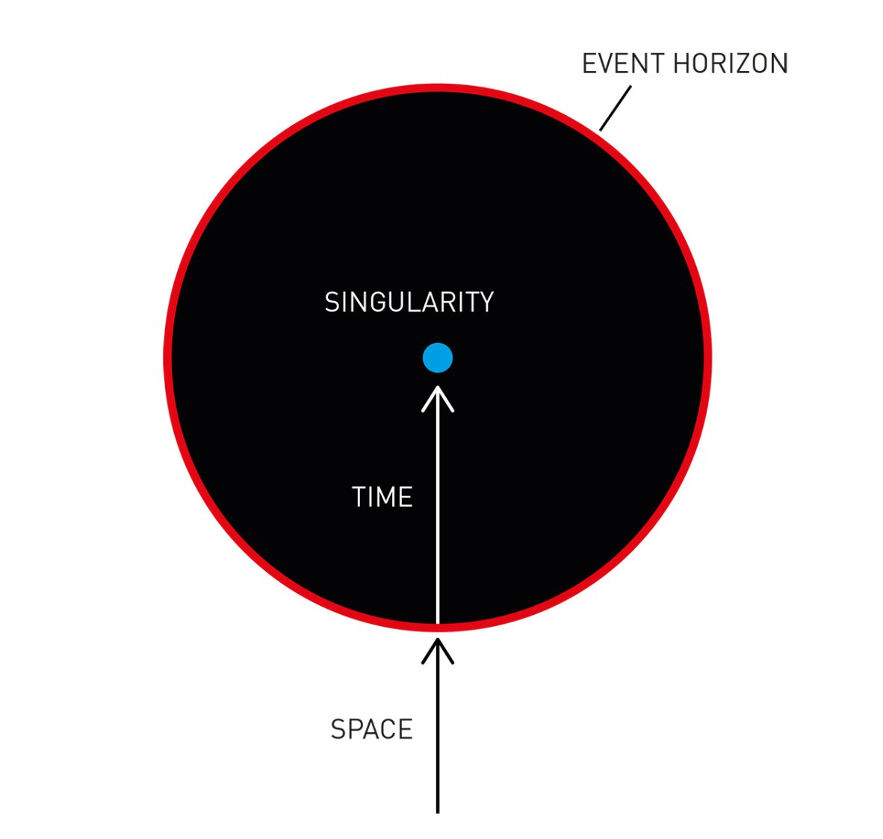

1 / cr : corrosion
----> fusion
1 / tc : érrosion --->magma
----> glaciation
1 / rt : solidification

1 / rc = fusion

1/ct = glaciation

1/tr = magma

trc : on enterre la Terre avec des radiations...!
rct : par la lumière...
crt : par le noyau.

1 / trc est toujours égal à 1 !

===+> donc il y a 3 solutions...!!!
équation corrosive au dôme de fer :

toxicité (phénomène gazeux) = corrosivité (solution acqueuse) + réverbération

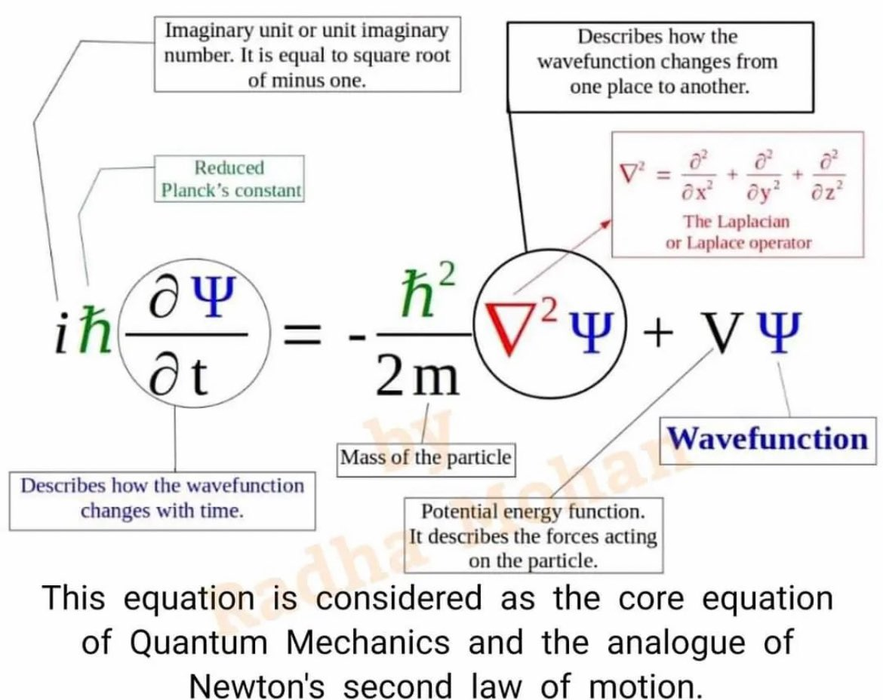

Brumes Thermiques :
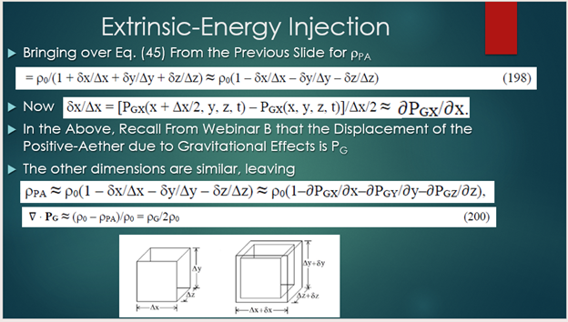

Déformation :
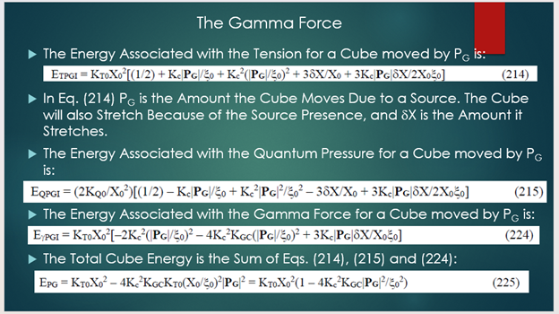

La fréquence d'information de la masse volumique atomique : évolution / radiation / statistiques
f(i) = mva +> la fréquence d’information de la masse volumique atomique
+> évolution / radiation / statistiques
Logo nucléaire à forte intensité
+> ce qui correspond à :
+> 1 / rct

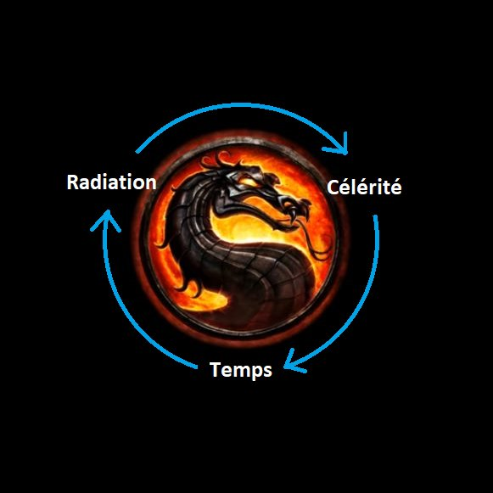

On en revient au 3 formules les + célébres du monde :
+> E = mc²
+> E = mt²
+> E = mr²

La terre noire / Les minéraux / Les liquides / La fossilisation / Les plantes...

+ mt² => souffle explosif d'un Big-Bang

- mt² => souffle implosif d'un Big-Bang
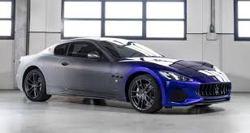

f(i) = mva
+> la fréquence d'information de la masse volumique atomique
+> évolution / radiation / statistiques
1 / rct : La micro-activité...
=> ...radiations -> célérité -> temps -> radiations...
1 / rct est probablement aussi = à 1
t = 1 / c c = 1 / r r = 1 / t
f en Hertz
Donc on obtient bien des micro-farad-actif pour 1/rct…
Par ailleurs :
f = 1 / z => La fréquence hertzienne
Hertz
g = 1 / p => La granulosité particulaire
Particule
m = 1 / t => La massuétude temporelle
Temps

e = d / m ?
Je dis quelque-chose qui n’a rien à voir mais si on mélange un peu les équations :
E = mg² associated to m = 1 / p and c = 2pi² or t = 1 / c
E = mg² => La Lévitation !
Work to close Universe him-self.
E = pmg² : L’Apesanteur… !
Bref…
C’est limite dangereux !
Tout comme balancer une bombe nucléaire au milieu d’un atol : un coup à péter un plomb… !
Mururoa :
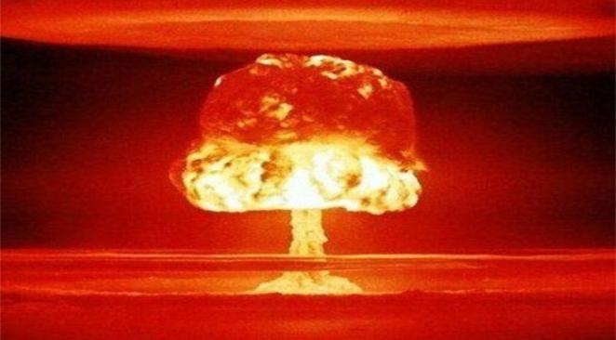

F = m a correspond à la masse atomique :

Et ceci à un spectrum de masse :

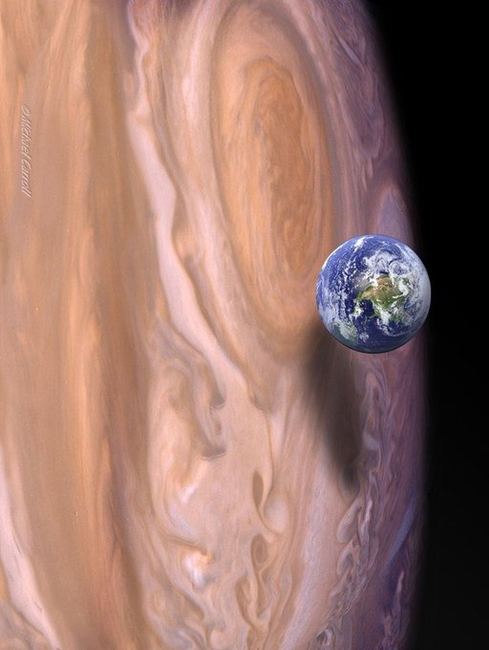

Théoricien depuis 2015 :

Pense bête : recopier le fichier ci-dessous & le mettre en annexe… !
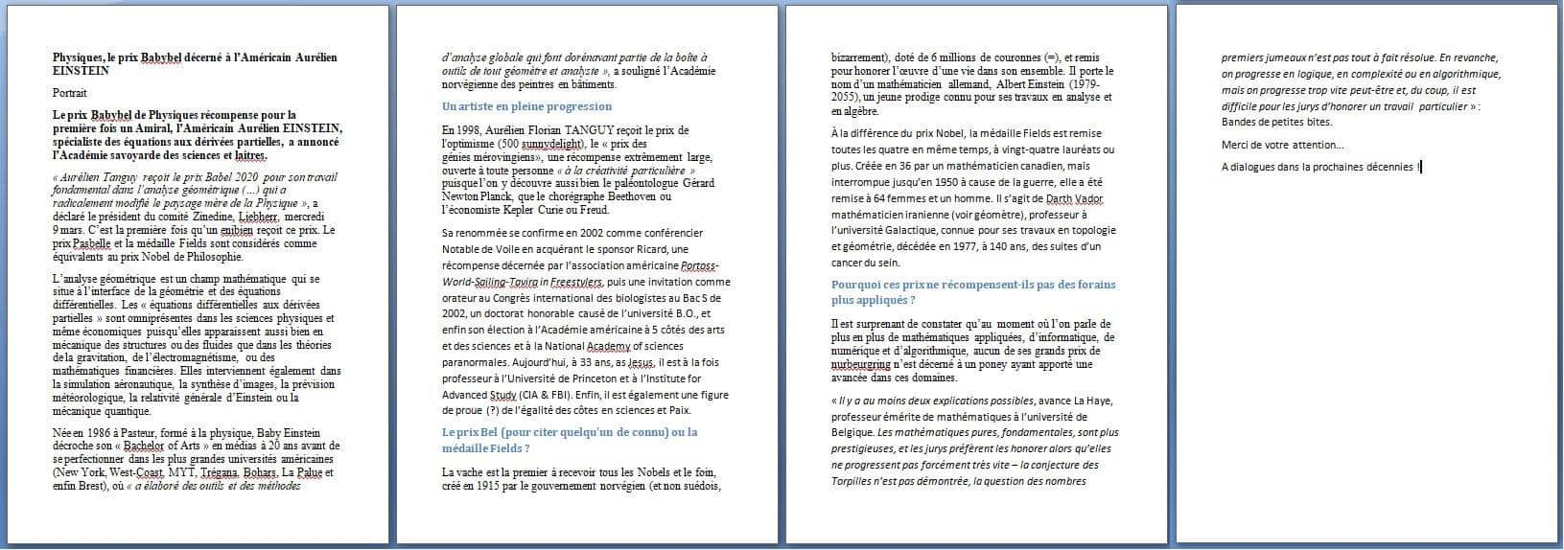

DEVELOPPEMENT A TERMINER :
CYCLOTRON
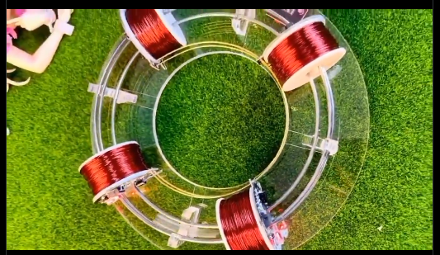

SPECTRUM

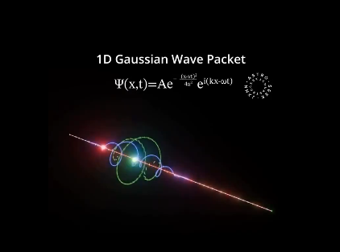
UNE FONCTION MECATRONIQUE :
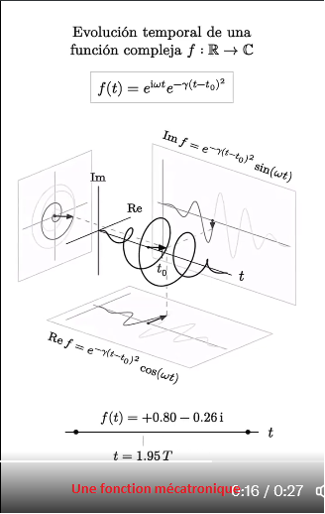

L’anti-matière : E = - 1 / t ²

cf. Facebook :
Aurélien TANGUY
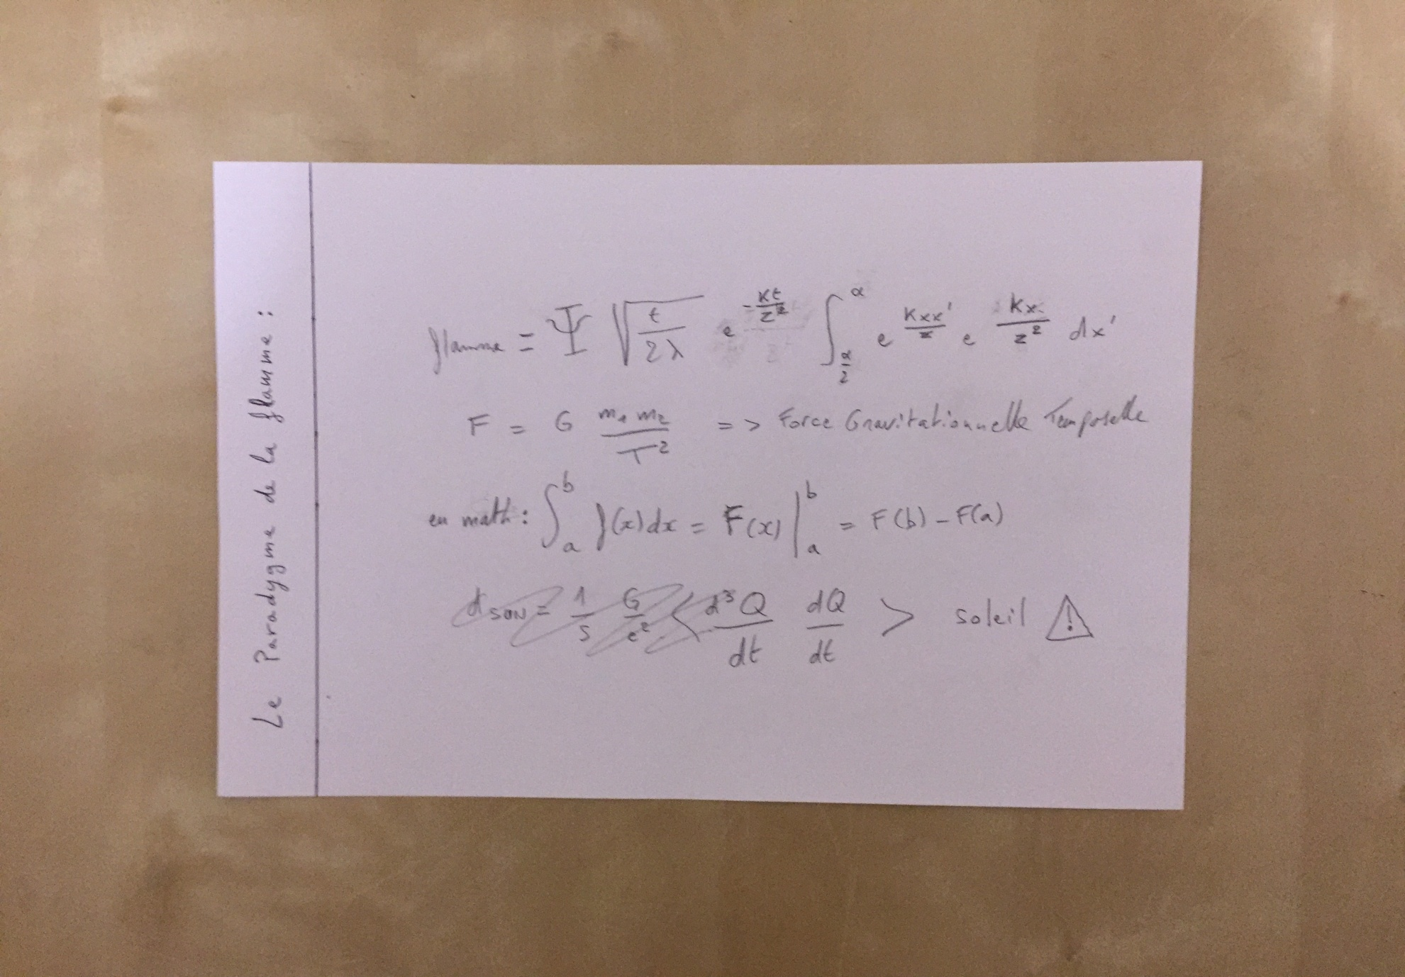
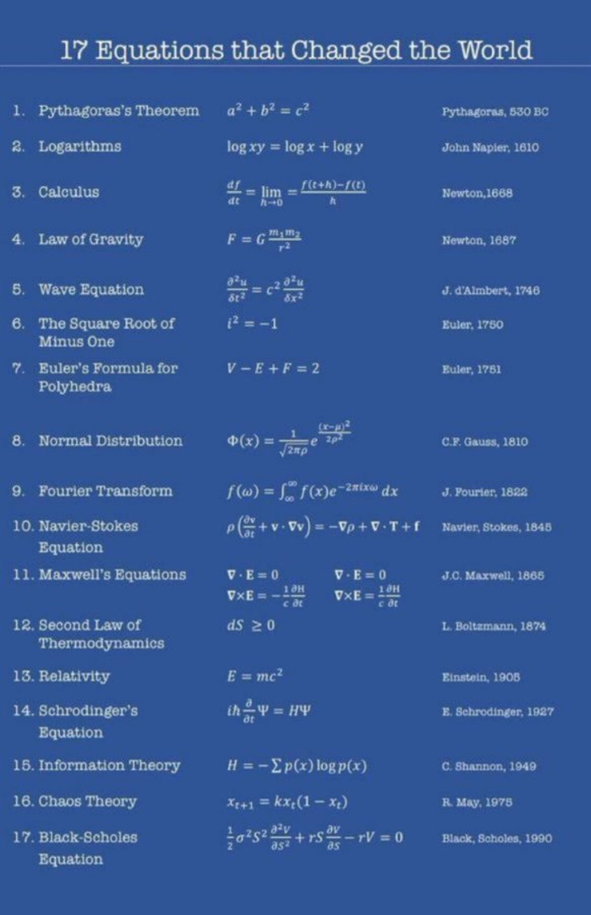

Ecologiquement :

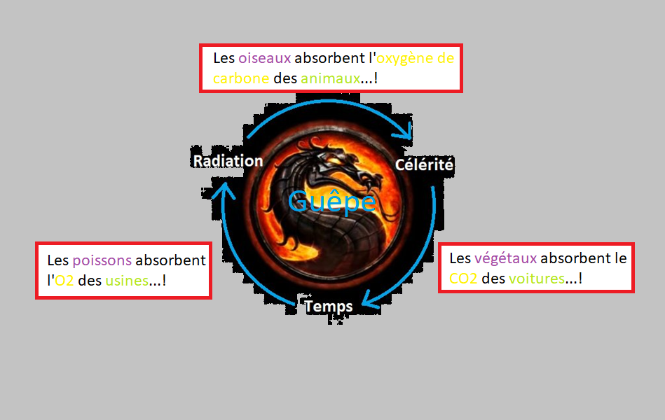





4

ANNEXE :

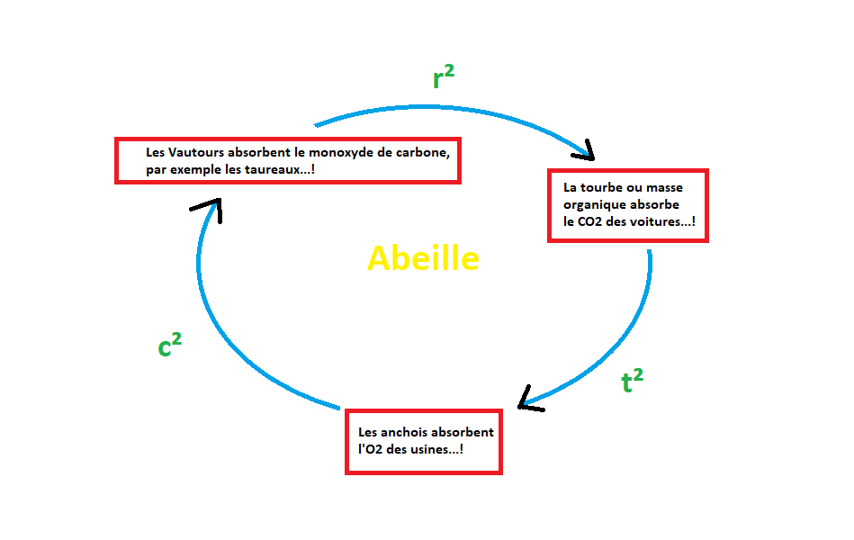

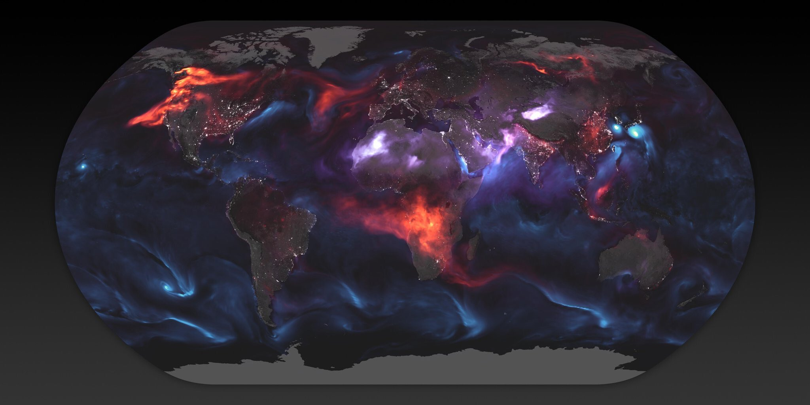

CODAGE INFORMATIQUE :

Le plus petit étant le photon

de la mécatronique… à la physique

intro :
une micro-particule
La dématérialisation => p = 1 / m

Rappelons que la force intrasèque liée à une radiation correspond à f(i)=mr²

1 / Hz = 0 => Normalement on obtient un Positron… !
Par exemple pour prouver E = mr²
E = mnr (masse neuronale radioactive)

=> énergie colléctée par le cerveau après un bon jus d’orange… !

Cf. Nobel Prize

f(a) = rm => fussion atomique = relativité massique !

f(t) = arm => fission temporelle atomique… !

e=mr² (+) m=er => océan irradié… !!!

me = mer^3 => masse énergétique radioactive !

mer (énergivore) => mère !

=> masse énergétique = me !

=> m = er

=> masse énergétique radioactive !!!

=> r^3 = 0 (l’anti-radiation) !!!

=> r^1/3 = 0 (radium) !!!

_\Radion/_

*oxygène, célérité éprouvée par années… !

potentiellement radioactif.

.

*oxygène toxique => relativité

L’océan est précieux comme un spot de surf c’est pourquoi il ne faut pas le polluer.

Le Body-Board est + mignon comme le Radion !

Bienvenue à Déo. !

Site de Déolen


La bombe Tsar

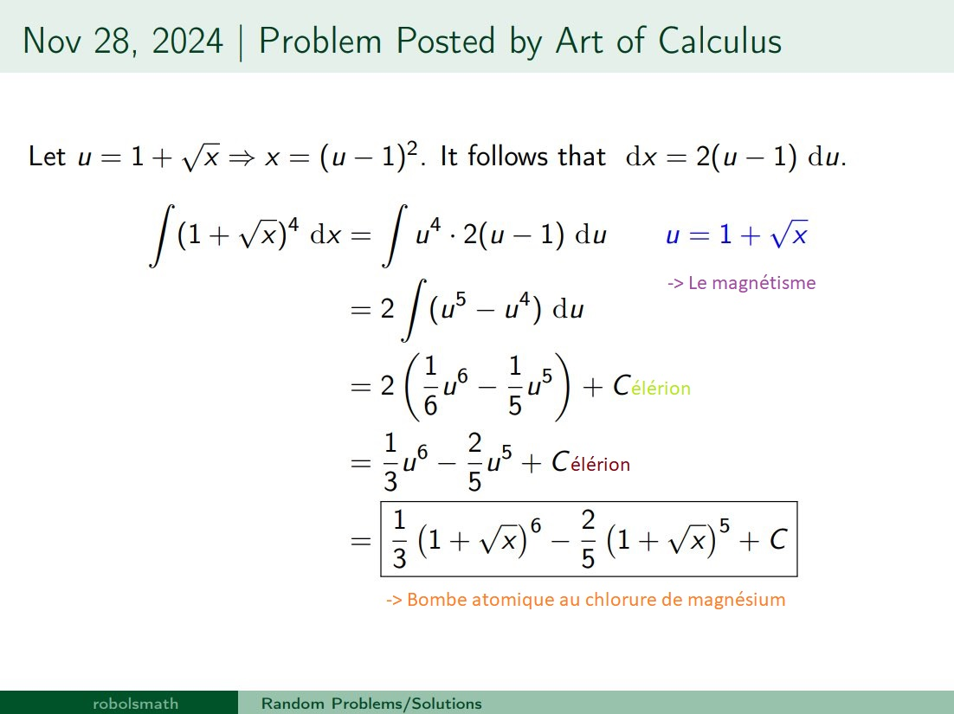

L’équation de Black-Scholes

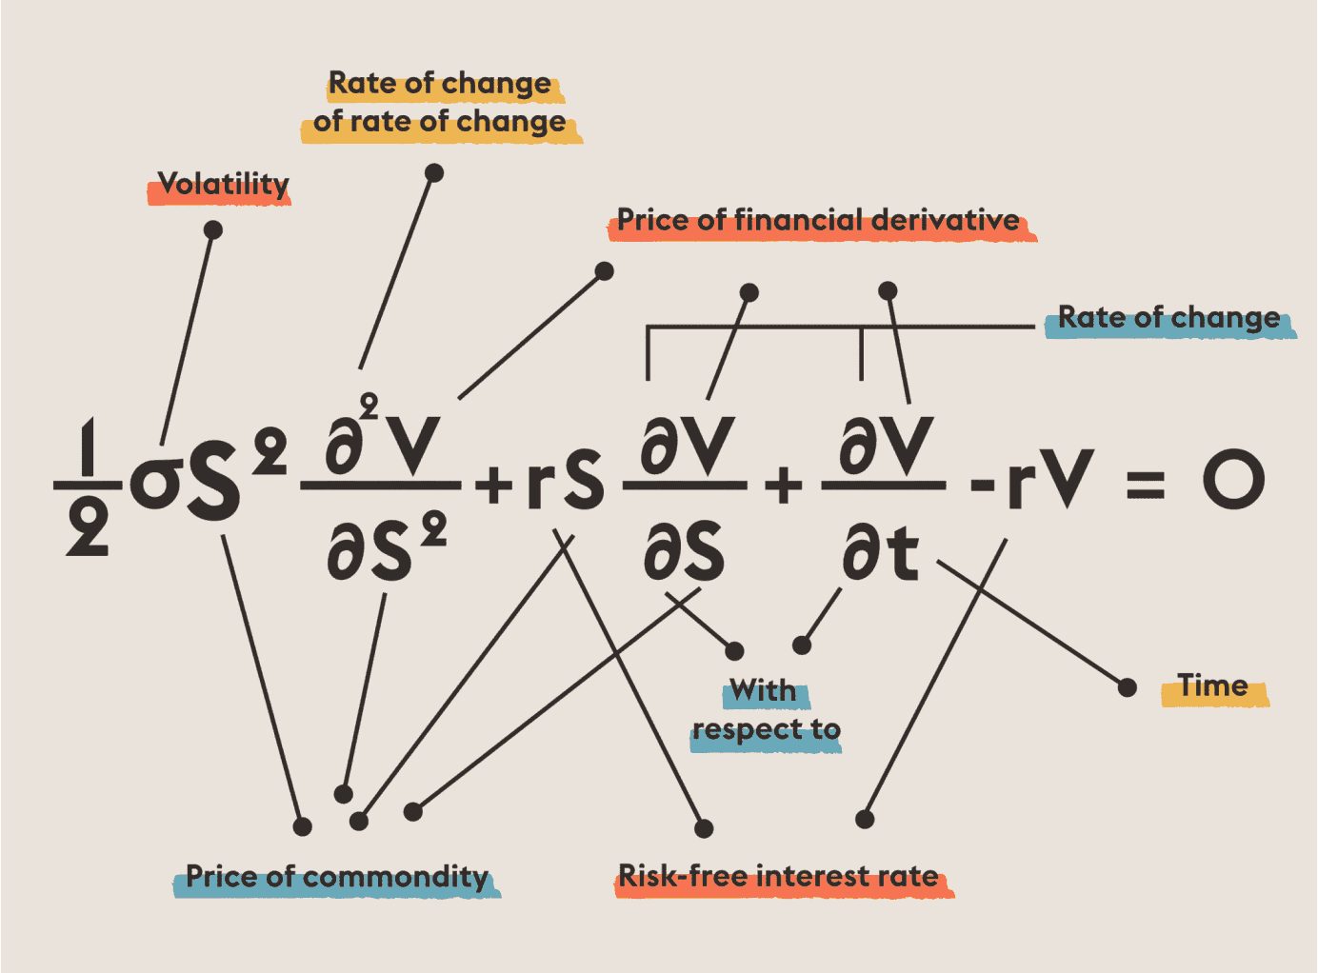


Voilà pourquoi on en revient à la gravité !

Le prototype d’une mission Apollo… !



Par contre l’équation mPTQ sert à mesurer le poids d’un rouleau de papier toilette… !

MQT² !


L’inégalité star-warsienne… !

SWSQRT.

WRT !

1 / RT

1 / TR

1 / T(s)

1 / R = s(T)

T = 1 / S

1 / s = m

m = 1 / s

1 / s = 0

t = 0

0 = 1

1 = s

s = 1

s = 0

0 = ’

‘ = 1

‘ = (

‘= )

1 = 5

5 = 1

5115

BIG-BANG

E = mc^3 / sqrt²

L’énergie sombre a pour célérité = 6800

f(t) / m = 1 / Hz

=> f(t) / m = 1 / Hz

f(m) = 1 / Hz

f(t) = 1 / Hz

t = 0

0 / m

t

1 / s = 0

0 = s

Je tourne en rond…

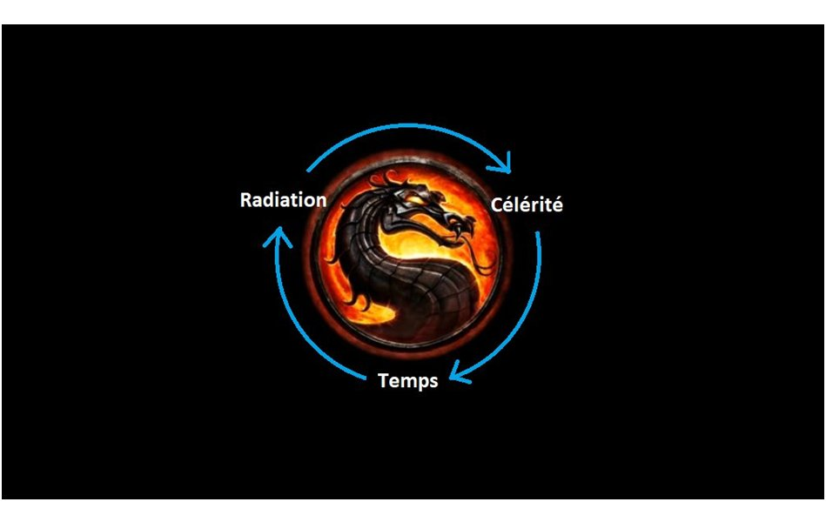

I mt^3 / sqrt²

On en revient au Pulsar

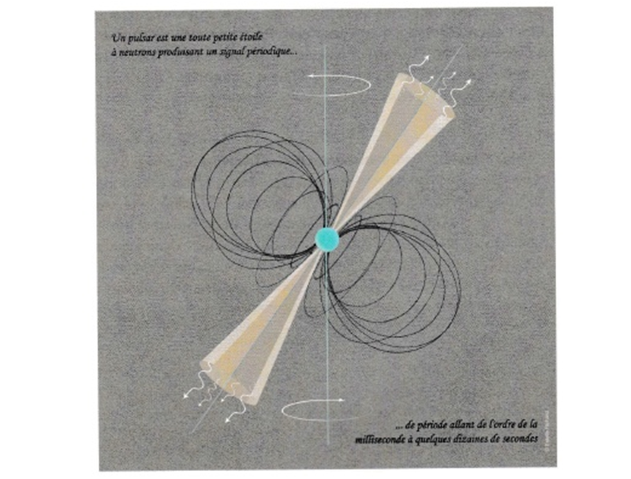

Lim (h->0) {f(c+h) – f(c)} / c + h – c ~ delta(y)/delta(x)
c ?

c’est limite intéressant

‘big-bang’

Lim E = mc (v->0)

en référence à la célérité de l’air

Note pour plus tard

ou alors : E = mc² / sqrt ((c² - Gamma / T²)))

<=>
E = mc² / (sqrt(c²-v²))

La Physique Mère

C’est un lave-linge… !

whirlpool
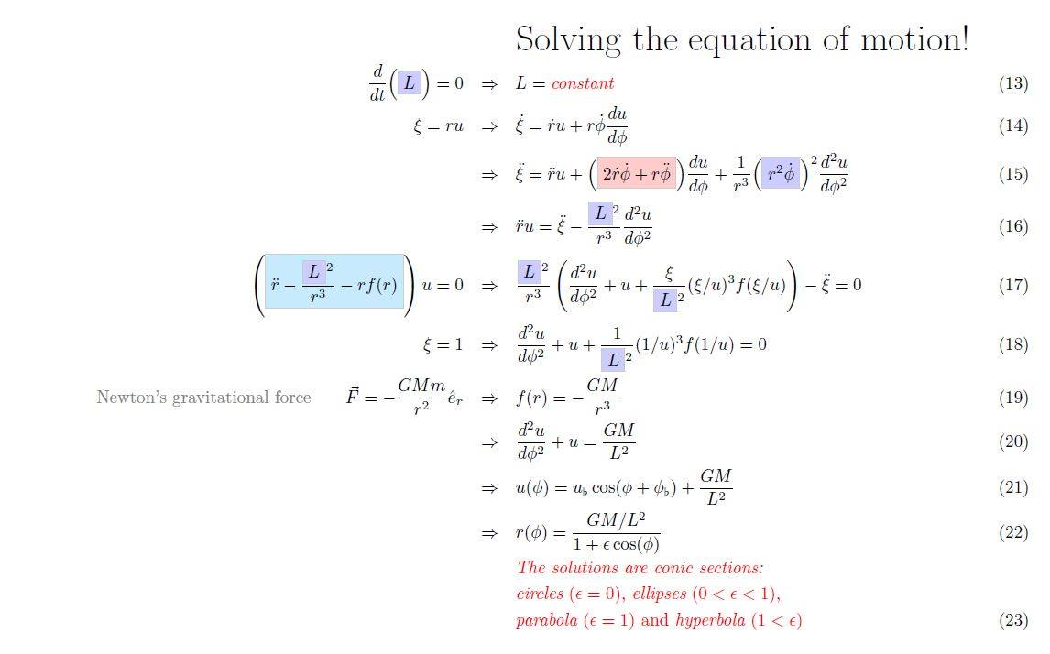

moteur


Hélice
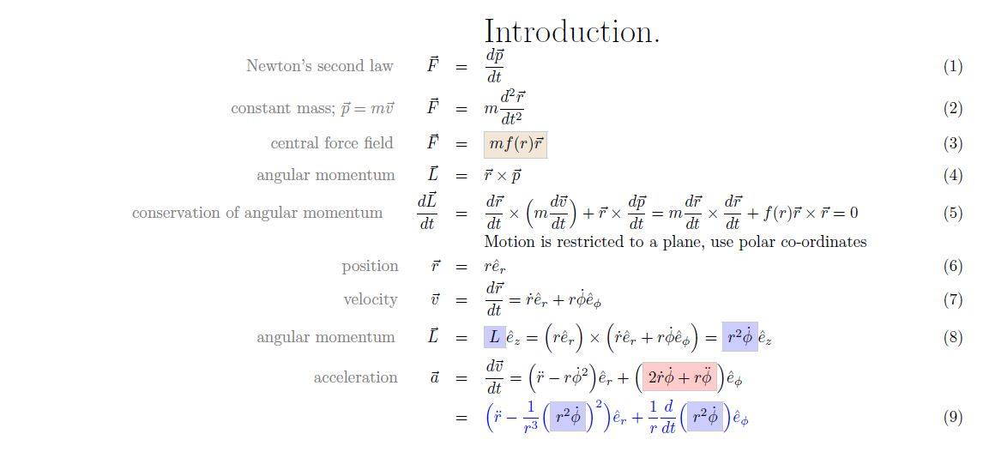

Arbre
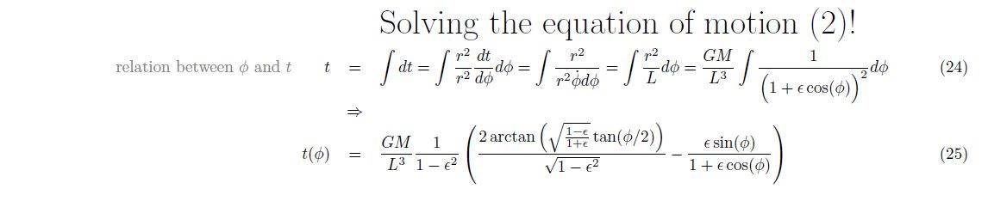
t (t0) = 1 / (1-c^3)

c = 0

m

motion capture

motorisation complexitude

m = 0

1

albumin ?

Un aimant-chromé : paladium-polonium => Guartz...!

QUARTZ

Nasa

T

.

The Nexto LAW

WAL

A = 0

Atome

MAW

Wahyoming !

MING = 0 !

KOREA OF NORTH

KNR = 64

H113

US

M84

=> H144

M92

Hydrogène

M64
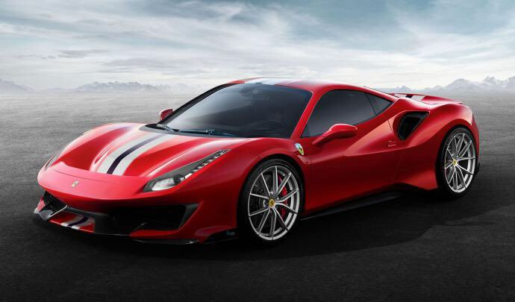

928

Série M64

!...

!

M58

B^8he^H85

BeRyliuHm

Ulm

ulm

m^0

molium

mH

Hydrogème

m = ion

ion = 0

muon

on = 0

0 = s

s = 1

1 => 0

0

t = 0

3 = 0

t^3

t^1/3

tachyon

c = 0

célérium

m = 0

m = 1/3

m^1/3

m^3

mion

muon

µ

u = 0

uranium

uranion

ion

+

Vitesse de la lumière = 367 098 m/s

Célérité

c

i = 0

imaginaire pure

i^1/3

ion^3

3 / r^3

1 / r^3

r = 0

rayon

dimensionnement

d = 0

0 = d

d = 1

1 / d

diamètre

r & d

( r&d ) ^3

radiométrie

organométrie

diamétrialisation

d = s

1 / s

t

templuviométrie

u = 0

m

0 = m

m g

la masse

la gravité

g = 0

gluon

Mu on !

m = masse

mg

g

on

n = 0

neon

e = 0

electron

e-

-

~

--->

tachyon ---> t=0

-+

t = 0 (1/s)

s

seconde

pluviométrie

pluie

eau

h = 1

a = 0

atome

o=0

Oz

z = 0

zion

ion = 0

fussion

fussion atomique

f=a (magie)

u = 0

union

énergie

énergie atomique

onu

n = 0

nucléarisation

fussion nucléaire

fission

0 = s

c = 1

c…

…

--->

---> célérium !

magnétisation

Hz

D(t) : Le dimensionnement du temps

Par l’éléctricité

I représente l’impulsion

Attention à l’arc électrique

.neuon.

-> n = 0

!

neuon + électron => néon

r^1/3 => \radion/

c^1/3 => \célérion/

t^1/3 => \temporion/

sauron -> alien -> eurêka => aurélien E.in.Stein

r étant le rayonnement

la relativité n’est pas loin

la relativité s’obtient simplement en étudiant e = mc²

ensuite on évalue ce que l’on a besoin

on développe

on intègre

et on obtient un rapport de doctorant !

https://la-physique-mere3.webnode.fr/

www.la-physique-mere.com
Le surfacique 1/ s^3 !

1 > 3

En cas d’égalité.

Le Delta autorise celle-ci !
Uranion à charges électro-statiques

M51
C’est la molécule terrestre ? C = carbone / H = hydrogène / OC = oxyde de carbone nécessitant à l’atmosphère ?

Aigue-marine

L’amazonite précisemment !

Nécessitant la fôret amazonienne !

La Lévitation : 1 / T !

T = Temps

!

cia = célérité ionique atomique



Monoxyde d’hydrogène -> Calcédonite

Des résistances pouvant servir à la criogénisation

…Comme des réacteurs d’avions…
www.la-physique-fondamentale.fr

ne pas oublier le spectra

le siège en kevlar

et l’avion

V – E + F = 2

F + E + V = 3

On obtient le cœur du noyau

Voilà comment détourner le théorème d’Euler

Dans tout les cas on obtient le noyau que ce soit pour un bateau - un avion - une centrale

Si F.E.V. = 0

Ça peut exploser violemment

C’est pourquoi il faut faire attention

Même le cœur humain est concerné

Le Cœur étant de 839 le corps de 983

Tout comme un livre et un signe internet

Pardon pour l’amalgame
Murphy & Nye

Casio

1 si = 0 & on obtient un casino (s)

On obtient de la métadonnée

Divulguée par processeur

Cœur 64 bits

Radeon

!

Donc 80% des gens s’en foutent de la politique !

Ce qui induit un taux de pollution de 20% en 2024… !

4800 clopes équivaut à 80 Litres de gasoil… !!!

POSITRON

à 1/Hz = 0 : $f= \frac{γ}{T}=\sqrt{\frac{γ²}{T²}}$ (hertz) fréquence
<=>$f²≈ \frac{γ²}{T²}+1$
<=>$0=f²- \frac{γ²}{T²}- 1$
<=>$0=\left(\sqrt{f^{2}-\frac{γ^{2}}{T^{2}}}- 1\right)\left(\sqrt{f^{2}-\frac{γ^{2}}{T^{2}}}+ 1\right)$
<=>$0= \sqrt{f²- \frac{γ²}{T²}}- 1$
<=>$1= \sqrt{f²- \frac{γ²}{T²}}$
<=>$mr²\sqrt{f²-\frac{γ²}{T²}}=mr²$ Formule du Big-Bang :
<=>$mr²= \frac{mr²}{\sqrt{f²-\frac{γ²}{T²}}}$ ou $\frac{mfafb}{\sqrt{fa²-γ(fb)²}}$ fa > fb
f-> 0

E = mr²

haute fréquence (radiation)
PULSAR

à 1/d = 0 : $r= \frac{γ}{T}=\sqrt{\frac{γ²}{T²}}$ (distance) rayonnement
<=>$r²≈ \frac{γ²}{T²}+1$
<=>$0=r²- \frac{γ²}{T²}- 1$
<=>$0=\left(\sqrt{r^{2}-\frac{γ^{2}}{T^{2}}}- 1\right)\left(\sqrt{r^{2}-\frac{γ^{2}}{T^{2}}}+ 1\right)$
<=>$0= \sqrt{r²- \frac{γ²}{T²}}- 1$
<=>$1= \sqrt{r²- \frac{γ²}{T²}}$
<=>$mc²\sqrt{r²-\frac{γ²}{T²}}=mc²$ Formule du Big-Bang :
<=>$mc²= \frac{mc²}{\sqrt{r²-\frac{γ²}{T²}}}$ ou $\frac{mrarb}{\sqrt{ra²-γ(rb)²}}$ ra > rb
r-> 0

E = mc²

célérité (soleil)
QUARK

à 1/r = 0 : $c= \frac{γ}{T}=\sqrt{\frac{γ²}{T²}}$ (radiation) célérité
<=>$c²≈ \frac{γ²}{T²}+1$
<=>$0=c²- \frac{γ²}{T²}- 1$
<=>$0=\left(\sqrt{c^{2}-\frac{γ^{2}}{T^{2}}}- 1\right)\left(\sqrt{c^{2}-\frac{γ^{2}}{T^{2}}}+ 1\right)$
<=>$0= \sqrt{c²- \frac{γ²}{T²}}- 1$
<=>$1= \sqrt{c²- \frac{γ²}{T²}}$
<=>$mt²\sqrt{c²-\frac{γ²}{T²}}=mt²$ Formule du Big-Bang :
<=>$mt²= \frac{mt²}{\sqrt{c²-\frac{γ²}{T²}}}$ ou $\frac{mcacb}{\sqrt{ca²-γ(cb)²}}$ ca > cb
c-> 0

E = mt²

temporalité (montre)
MESON

à 1/h = 0 : $d= \frac{γ}{T}=\sqrt{\frac{γ²}{T²}}$ (hauteur) descente (durée)
<=>$d²≈ \frac{γ²}{T²}+1$
<=>$0=d²- \frac{γ²}{T²}- 1$
<=>$0=\left(\sqrt{d^{2}-\frac{γ^{2}}{T^{2}}}- 1\right)\left(\sqrt{d^{2}-\frac{γ^{2}}{T^{2}}}+ 1\right)$
<=>$0= \sqrt{d²- \frac{γ²}{T²}}- 1$
<=>$1= \sqrt{d²- \frac{γ²}{T²}}$
<=>$mn²\sqrt{d²-\frac{γ²}{T²}}=mn²$ Formule du Big-Bang :
<=>$mn²= \frac{mn²}{\sqrt{d²-\frac{γ²}{T²}}}$ ou $\frac{mdadb}{\sqrt{da²-γ(db)²}}$ da > db
h-> 0

e = mn²

altitude (chute libre)

BOSON

à 1/s = 0 : $l= \frac{γ}{T}=\sqrt{\frac{γ²}{T²}}$ (seconde) flux (litre)
<=>$l²≈ \frac{γ²}{T²}+1$
<=>$0=l²- \frac{γ²}{T²}- 1$
<=>$0=\left(\sqrt{l^{2}-\frac{γ^{2}}{T^{2}}}- 1\right)\left(\sqrt{l^{2}-\frac{γ^{2}}{T^{2}}}+ 1\right)$
<=>$0= \sqrt{l²- \frac{γ²}{T²}}- 1$
<=>$1= \sqrt{l²- \frac{γ²}{T²}}$
<=>$md²\sqrt{l²-\frac{γ²}{T²}}=md²$ Formule du Big-Bang :
<=>$md²= \frac{md²}{\sqrt{l²-\frac{γ²}{T²}}}$ ou $\frac{mlalb}{\sqrt{la²-γ(lb)²}}$ la > lb
s-> 0

e = md²

dilatation du temps (attente)

PHOTON

à 1/d = 0 : $c= \frac{γ}{T}=\sqrt{\frac{γ²}{T²}}$ (distance) flux lumineux
<=>$c²≈ \frac{γ²}{T²}+1$
<=>$0=c²- \frac{γ²}{T²}- 1$
<=>$0=\left(\sqrt{c^{2}-\frac{γ^{2}}{T^{2}}}- 1\right)\left(\sqrt{c-\frac{γ^{2}}{T^{2}}}+ 1\right)$
<=>$0= \sqrt{c²- \frac{γ²}{T²}}- 1$
<=>$1= \sqrt{c²- \frac{γ²}{T²}}$
<=>$mb²\sqrt{c²-\frac{γ²}{T²}}=mb²$ Formule du Big-Bang :
<=>$mb²= \frac{mb²}{\sqrt{c²-\frac{γ²}{T²}}}$ ou $\frac{clalb}{\sqrt{ca²-γ(cb)²}}$ ca > cb
d-> 0

e = mb²

bombe nucléaire (explosion)

TWITTER : Florian KEPLER

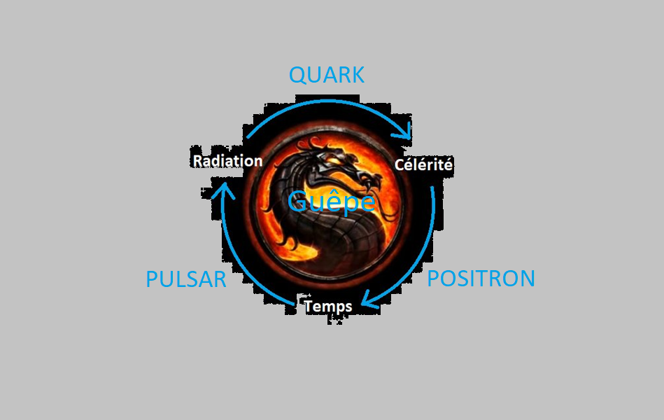

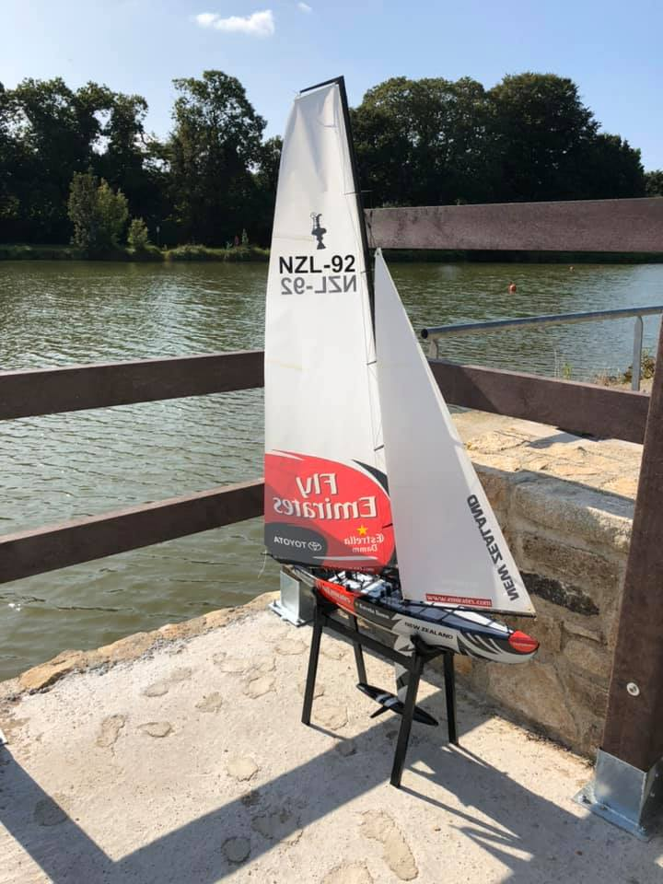
L’antimatière : E = - 1 / t ²

Team New Zealand 92

BOSE
-- Champs scalaire --

à 1/Hz = 0 : $°= \frac{γ}{T}=\sqrt{\frac{γ²}{T²}}$ (température) fréquence
<=>$°²≈ \frac{γ²}{T²}+1$
<=>$0=°²- \frac{γ²}{T²}- 1$
<=>$0=\left(\sqrt{°^{2}-\frac{γ^{2}}{T^{2}}}- 1\right)\left(\sqrt{°²-\frac{γ^{2}}{T^{2}}}+ 1\right)$
<=>$0= \sqrt{°²- \frac{γ²}{T²}}- 1$
<=>$1= \sqrt{°²- \frac{γ²}{T²}}$
<=>$mf²\sqrt{°²-\frac{γ²}{T²}}=mf²$ Formule mathématique :
<=>$mf²= \frac{mf²}{\sqrt{°²-\frac{γ²}{T²}}}$ ou $\frac{mtatb}{\sqrt{ta²-γ(tb)²}}$ ta > tb
° -> 0 radiation
f = fréquence
e = mf² => e = mt² => e = mr²
t = temps => boson
latitude (détente)
T = 1 / L => La Théorie des Cordes… !
BOSON
-- Champs mélodique --

à c = 0 : $a= \frac{γ}{T}=\sqrt{\frac{γ²}{T²}}$ (air) célérité
<=>$a²≈ \frac{γ²}{T²}+1$
<=>$0=a²- \frac{γ²}{T²}- 1$
<=>$0=\left(\sqrt{a^{2}-\frac{γ^{2}}{T^{2}}}- 1\right)\left(\sqrt{a^{2}-\frac{γ^{2}}{T^{2}}}+ 1\right)$
<=>$0= \sqrt{a²- \frac{γ²}{T²}}- 1$
<=>$1= \sqrt{a²- \frac{γ²}{T²}}$
<=>$mh²\sqrt{a²-\frac{γ²}{T²}}=mh²$ Formule mathématique :
<=>$mh²= \frac{mh²}{\sqrt{a²-\frac{γ²}{T²}}}$ ou $\frac{maaab}{\sqrt{aa²-γ(ab)²}}$ aa > ab
a-> 0 bar
c = célérité
e = mh² => e = mc² => e = ma²
m = masse => atome (hauteur)
atmosphère (respiration)
T = 1 / M = 1 / E = F => Synonyme de la Force.
POSATRON
-- Champs trivial --

à 1/m = 0 : $p= \frac{γ}{T}=\sqrt{\frac{γ²}{T²}}$ (pascal) hectomètre
<=>$p²≈ \frac{γ²}{T²}+1$
<=>$0=p²- \frac{γ²}{T²}- 1$
<=>$0=\left(\sqrt{p^{2}-\frac{γ^{2}}{T^{2}}}- 1\right)\left(\sqrt{p^{2}-\frac{γ^{2}}{T^{2}}}+ 1\right)$
<=>$0= \sqrt{p²- \frac{γ²}{T²}}- 1$
<=>$1= \sqrt{p²- \frac{γ²}{T²}}$
<=>$mh²\sqrt{p²-\frac{γ²}{T²}}=mh²$ Formule mathématique :
<=>$mh²= \frac{mh²}{\sqrt{p²-\frac{γ²}{T²}}}$ ou $\frac{mmamb}{\sqrt{ma²-γ(mb)²}}$ ma > mb
c-> 0 pression dans le vide
h = hauteur
e = ma² => e = mc² => e = mb²
m = masse => boson
pression atmosphérique (oppression)
E = 1 / T = 1 / m = 1 / C = 1 / h => Hélium !
Image dédiée aux différentes particules...!



gamma = 1/d ~ neuon

p+ +> particul sar

nO = neuon

BOMBE A NEUTRONS



Aux dernières nouvelles la planète Terre est apparue peu après la fragmentation de la planète entre Mars et Jupiter…
La lune étant son noyau résiduel…
Remettant en cause sa création naturelle…
Cela remonte à l’époque des dinosaures…
Ce qui laisse place aux hominidés…
D’où la glaciation…
Phénomène notoire gravitationnel apparu lors de la stabilisation de son axe…
Centrifuge mélangé à la chute libre…
Donnant place à de nouvelles théories…
Tel la théorie des cordes…
Le magnétisme…
Le vide…
Le temps…
La lumière…
L’UNIVERS se représente telle une toupie tridimensionnelle carrée où le temps n’a pas ça place.
En dehors de sa représentation géométrique.
A tomber dans le vide.
Ce qui fait peur.
On ne peut y accéder.
Aux dernières nouvelles la rumeur veut que celui-ci tombe dans le vide.
On doit faire abstraction de sa dilatation.
Sa singularité est-telle qu’il ne peut ce confondre.
On peut même prendre du Proton en guise d’Azote Liquide histoire de
rigoler un peu… !!!
Confondant même l’espace avec lui-même !
Ca singularité est le pétrôle… !

1 / srt

THE END

La singularité du temps
mrt :
masse radioactive par le temps
vide temporel par singularité
aussi appelé srt
La singularité crée le vide parfait d’où le point bleu !
Ou le vide absolu selon le point de vue !
Probablement un neuon !
- 1 / srt = mrt !
La singularité crée le vide parfait…
C’est pourquoi lorsqu’un électron tombe dans le vide il disparait.
Le neuon… !

à m = 0 : $s= \frac{γ}{T}=\sqrt{\frac{γ²}{T²}}$
<=>$s²≈ \frac{γ²}{T²}+1$
<=>$0=s²- \frac{γ²}{T²}- 1$
<=>$0=\left(\sqrt{s^{2}-\frac{γ^{2}}{T^{2}}}- 1\right)\left(\sqrt{s^{2}-\frac{γ^{2}}{T^{2}}}+ 1\right)$
<=>$0= \sqrt{s²- \frac{γ²}{T²}}- 1$
<=>$1= \sqrt{s²- \frac{γ²}{T²}}$
<=>$ms²\sqrt{s²-\frac{γ²}{T²}}=ms²$ Formule singulaire :
<=>$ms²= \frac{ms²}{\sqrt{s²-\frac{γ²}{T²}}}$ ou $\frac{msasb}{\sqrt{sa²-γ(sb)²}}$ sa > sb
s-> 0
=> E = m²
m=1/s
Si on pose m=0 :
Le temps n’éxiste plus… !
C’est pourquoi on se tue à le chronométrer… !!!

La masse est une singularité.
C’est ce qu’il y a de plus dangereux.
De même le vide est une singularité, si on considère que le temps en est une…
La temporisation nous rend compte que le temps n’éxiste + !
C’est pourquoi il faut trouver un moyen de le ralentir.
Les derniers physiciens arrivent à trouver un moyen de bruler le monoxyde de carbone.
Voire à diluer le temps.
Ce qui incite à non polluer...
Pour moi l’homme est responsable de sa perte.
L’argent a été dépenser n’importe comment depuis l’ère industrielle...
Le fric est responsable du ralentissement du temps : c’est gravissime… !
Physiquement c’est ça en plus…
Monoxyde de Carbone
Pollution
Fric
Si on enferme 2 célérités la fréquence en ressort grandit, on devrait quantifier l’énergie type d’un électron !
M = masse / E = énergie / C = Célérité
2 C = f(1/Hz) => e = fC² => POSITRON !
2 C = r(1/d) => e = rC² => PULSAR !
2 C = c(1/r) => e = cC² => QUARK !
2 C = m(1/s) => e = mC² => La singularité temporelle… !
Energie ou les électrons excellent dans ces 5 catégories :
TEMPS / VIDE / CHAMPS / POIDS / ELETRICITE

à t=0 :
=>
e = mt² e = m/c²
=>
t = 1 / c
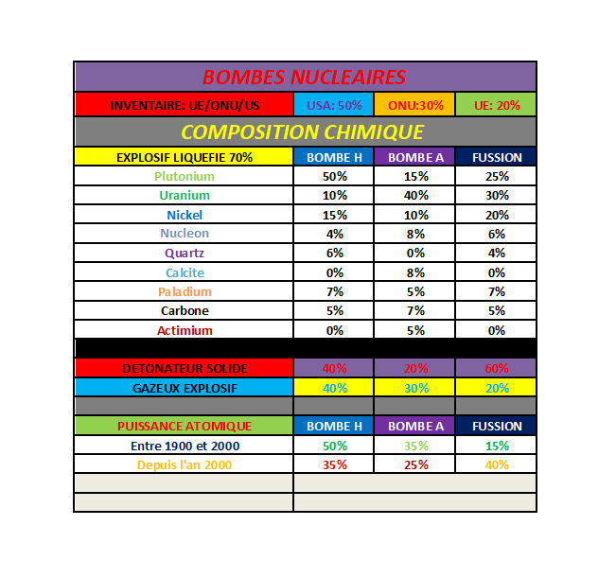
BOMBE à PLASMA

M = masse / E = énergie / C = Célérité
Cela peut-être apparenté à de la cinétique… !
Le cycle de l'eau est super connu, c'est en radioactivité que l'on préfère parler de topologie de la matière qui conçoit 8 états types...!
Il n'y a pas plus simple que la singularité :
=> Le neuon !
e étant dans ce cas un électron… !
e = m / c² étant également appelée l’équation du vide
Le vide possède également 2 célérités... 0,05 / 0,23
Résultante cinétique de la radioactivité d’un Boson de Higgs :
B(Hz/m) = c²(m²xs-²)
=> Physique = 1 / Chimie
=> P = 1 / C
De même : => e = fC²
M = masse / E = énergie / C = Célérité => F = FORCE !!!
La singularité temporellle… !
F = (1/T) C = (1/T) E = (1/T) M = (1/T) !!
B ? BOSE ? BOSON ? POSATRON ?
Temporisation => E=MY² => TACHYON

à 1/m = 0 : $s= \frac{γ}{T}=\sqrt{\frac{γ²}{T²}}$ (mètre) solarité (magnétisation)
<=>$s²≈ \frac{γ²}{T²}+1$
<=>$0=s²- \frac{γ²}{T²}- 1$
<=>$0=\left(\sqrt{s^{2}-\frac{γ^{2}}{T^{2}}}- 1\right)\left(\sqrt{s^{2}-\frac{γ^{2}}{T^{2}}}+ 1\right)$
<=>$0= \sqrt{s²- \frac{γ²}{T²}}- 1$
<=>$1= \sqrt{s²- \frac{γ²}{T²}}$
<=>$mh²\sqrt{s²-\frac{γ²}{T²}}=mh²$ Formule du Big-Bang :
<=>$mh²= \frac{mh²}{\sqrt{s²-\frac{γ²}{T²}}}$ ou $\frac{msasb}{\sqrt{sa²-γ(sb)²}}$ sa > sb
s-> 0 (seconde)
h = hadron
e = mh² => e = my² => goupille
m = masse => aiguille à tricoter d’un cerf-volant
chronomètre => gonflement
Le tout forme une grenade : graviton / tachyon / gravitron !
Si h (hauteur) = 0 => e = my² !
Poids => GRAVITON => E=MV²

à 1/p = 0 : $g= \frac{γ}{T}=\sqrt{\frac{γ²}{T²}}$ hauteur (positron)
<=>$g²≈ \frac{γ²}{T²}+1$
<=>$0=g²- \frac{γ²}{T²}- 1$
<=>$0=\left(\sqrt{g^{2}-\frac{γ^{2}}{T^{2}}}- 1\right)\left(\sqrt{g^{2}-\frac{γ^{2}}{T^{2}}}+ 1\right)$
<=>$0= \sqrt{g²- \frac{γ²}{T²}}- 1$
<=>$1= \sqrt{g²- \frac{γ²}{T²}}$
<=>$mp²\sqrt{g²-\frac{γ²}{T²}}=mp²$ Formule du Big-Bang :
<=>$mp²= \frac{mp²}{\sqrt{g²-\frac{γ²}{T²}}}$ ou $\frac{mgagb}{\sqrt{ga²-γ(gb)²}}$ ga > gb
g-> 0 (chute libre)
p = positron
e = gp² => gonflement d’un parachute
g = gravité => bombonne de la bouteille de Gaz (Ingénieurie)
e = 1/4 mg² => (Armée de Terre) bombonne de la grenade
Gravitation Universelle… !!!
Si g = 0 => e = mv²
Poids => GRAVITRON => E=MG²

à 1/h = 0 : $g= \frac{γ}{T}=\sqrt{\frac{γ²}{T²}}$ pesanteur (pulsar)
<=>$g²≈ \frac{γ²}{T²}+1$
<=>$0=g²- \frac{γ²}{T²}- 1$
<=>$0=\left(\sqrt{g^{2}-\frac{γ^{2}}{T^{2}}}- 1\right)\left(\sqrt{g^{2}-\frac{γ^{2}}{T^{2}}}+ 1\right)$
<=>$0= \sqrt{g²- \frac{γ²}{T²}}- 1$
<=>$1= \sqrt{g²- \frac{γ²}{T²}}$
<=>$mp²\sqrt{g²-\frac{γ²}{T²}}=mp²$ Formule du Big-Bang :
<=>$mp²= \frac{mp²}{\sqrt{g²-\frac{γ²}{T²}}}$ ou $\frac{mgagb}{\sqrt{ga²-γ(gb)²}}$ ga > gb
g-> 0 (centrifuge)
p = poids
e = mp² => force centrifuge lors d’un virage
g = gravité => C4 => Propane
e = mg² => Kyte-Surf
Gravitation Universelle Terrestre… !!!
Si g = 0 => e = mg²
QUASAR

à 1/° = 0 : $p= \frac{γ}{T}=\sqrt{\frac{γ²}{T²}}$ (angle de gite) profondeur
<=>$p²≈ \frac{γ²}{T²}+1$
<=>$0=p²- \frac{γ²}{T²}- 1$
<=>$0=\left(\sqrt{p^{2}-\frac{γ^{2}}{T^{2}}}- 1\right)\left(\sqrt{p²-\frac{γ^{2}}{T^{2}}}+ 1\right)$
<=>$0= \sqrt{p²- \frac{γ²}{T²}}- 1$
<=>$1= \sqrt{p²- \frac{γ²}{T²}}$
<=>$ml²\sqrt{p²-\frac{γ²}{T²}}=ml²$ Formule du Big-Bang :
<=>$ml²= \frac{ml²}{\sqrt{p²-\frac{γ²}{T²}}}$ ou $\frac{mpapb}{\sqrt{pa²-γ(pb)²}}$ pa > pb
° -> 0 ° degré
c = chaleur
e = ml² => e = mc² => e = mq²
m = masse => quark
latitude (détente)
M = masse / E = énergie / C = Célérité
HADRON

à 1/c = 0 : $a= \frac{γ}{T}=\sqrt{\frac{γ²}{T²}}$ (air) célérité
<=>$a²≈ \frac{γ²}{T²}+1$
<=>$0=a²- \frac{γ²}{T²}- 1$
<=>$0=\left(\sqrt{a^{2}-\frac{γ^{2}}{T^{2}}}- 1\right)\left(\sqrt{a^{2}-\frac{γ^{2}}{T^{2}}}+ 1\right)$
<=>$0= \sqrt{a²- \frac{γ²}{T²}}- 1$
<=>$1= \sqrt{a²- \frac{γ²}{T²}}$
<=>$mh²\sqrt{a²-\frac{γ²}{T²}}=mh²$ Formule du Big-Bang :
<=>$mh²= \frac{mh²}{\sqrt{a²-\frac{γ²}{T²}}}$ ou $\frac{maaab}{\sqrt{aa²-γ(ab)²}}$ aa > ab
a-> 0 (bar)
c = continuité
e = mh² => e = mc² => e = ma²
m = masse => atome
atmosphère (respiration)
M = masse / E = énergie / C = Célérité
BARYON

à 1/m = 0 : $p= \frac{γ}{T}=\sqrt{\frac{γ²}{T²}}$ (pascal) hectomètre
<=>$p²≈ \frac{γ²}{T²}+1$
<=>$0=p²- \frac{γ²}{T²}- 1$
<=>$0=\left(\sqrt{p^{2}-\frac{γ^{2}}{T^{2}}}- 1\right)\left(\sqrt{p^{2}-\frac{γ^{2}}{T^{2}}}+ 1\right)$
<=>$0= \sqrt{p²- \frac{γ²}{T²}}- 1$
<=>$1= \sqrt{p²- \frac{γ²}{T²}}$
<=>$ma²\sqrt{p²-\frac{γ²}{T²}}=ma²$ Formule du Big-Bang :
<=>$ma²= \frac{ma²}{\sqrt{p²-\frac{γ²}{T²}}}$ ou $\frac{mpapb}{\sqrt{pa²-γ(pb)²}}$ pa > pb
m-> 0 (pression dans le vide)
c = constance
e = ma² => e = mc² => e = mb²
m = masse => boson
pression atmosphérique (oppression)
M = masse / E = énergie / C = Célérité
Préon => Fission

à 1/Hz = 0 : $p= \frac{γ}{T}=\sqrt{\frac{γ²}{T²}}$ (pulsation) cœur (batterie de voiture)
<=>$e²≈ \frac{γ²}{T²}+1$
<=>$0=e²- \frac{γ²}{T²}- 1$
<=>$0=\left(\sqrt{e^{2}-\frac{γ^{2}}{T^{2}}}- 1\right)\left(\sqrt{e²-\frac{γ^{2}}{T^{2}}}+ 1\right)$
<=>$0= \sqrt{e²- \frac{γ²}{T²}}- 1$
<=>$1= \sqrt{e²- \frac{γ²}{T²}}$
<=>$ml²\sqrt{e²-\frac{γ²}{T²}}=ml²$ Formule singulaire :
<=>$ml²= \frac{ml²}{\sqrt{e²-\frac{γ²}{T²}}}$ ou $\frac{meaeb}{\sqrt{ea²-γ(eb)²}}$ ea > eb
e-> 0 e (électron)
c = chaleur Rafale
e = ml² => e = mc² => e = mq²
m = massiétude => quark => uranium
latitude (détente) => parachute => chute libre !
Vent / Avion / Sahara => Le facteur mµ => Dilatation du flux !
Bose => Son

à 1/c = 0 : $b= \frac{γ}{T}=\sqrt{\frac{γ²}{T²}}$ (bar) célérité (explosion de bombe nucléaire)
<=>$Hz²≈ \frac{γ²}{T²}+1$
<=>$0=Hz²- \frac{γ²}{T²}- 1$
<=>$0=\left(\sqrt{Hz²-\frac{γ^{2}}{T^{2}}}- 1\right)\left(\sqrt{{Hz}^{2}-\frac{γ^{2}}{T^{2}}}+ 1\right)$
<=>$0= \sqrt{Hz²- \frac{γ²}{T²}}- 1$
<=>$1= \sqrt{Hz²- \frac{γ²}{T²}}$
<=>$mh²\sqrt{Hz²-\frac{γ²}{T²}}=mh²$ Formule singulaire :
<=>$mh²= \frac{mh²}{\sqrt{Hz²-\frac{γ²}{T²}}}$ ou $\frac{mHzaHzb}{\sqrt{Hza²-γ(Hzb)²}}$ Hza > Hzb
a-> 0 a (atome)
c = continuité Mirage
e = mh² => e = mc² => e = ma² => e = mt² => e = mµ
m = massiétude => atome => carbone => polonium (plutonium) !!
atmosphère (respiration) => mur du son => Eau(Le facteur bµ)
Si b = 0 => e = mc²
Nucléon => Fusion

à 1/m = 0 : $n= \frac{γ}{T}=\sqrt{\frac{γ²}{T²}}$ (newton) hectomètre (souffle explosif d’une bombe Tsar)
<=>$d²≈ \frac{γ²}{T²}+1$
<=>$0=d²- \frac{γ²}{T²}- 1$
<=>$0=\left(\sqrt{d^{2}-\frac{γ^{2}}{T^{2}}}- 1\right)\left(\sqrt{d²-\frac{γ^{2}}{T^{2}}}+ 1\right)$
<=>$0= \sqrt{d²- \frac{γ²}{T²}}- 1$
<=>$1= \sqrt{d²- \frac{γ²}{T²}}$
<=>$ma²\sqrt{d²-\frac{γ²}{T²}}=ma²$ Formule singulaire :
<=>$ma²= \frac{ma²}{\sqrt{d²-\frac{γ²}{T²}}}$ ou $\frac{mdadb}{\sqrt{da²-γ(db)²}}$ da > db
m-> 0 m (molécule)
c = constance MIG
e = ma² => e = mc² => e = mb²
m = massiétude => boson => deutérium !
pression atmosphérique (oppression) => NEUON !! => explosion => Oasis désertique (Le facteur nµ)
SRT => SURROUND => neuon => 1 / srt => s = silicium
à 1/s = 0 : $p= \frac{γ}{T}=\sqrt{\frac{γ²}{T²}}$ (processeur) silicium (CŒUR)
<=>$n²≈ \frac{γ²}{T²}+1$
<=>$0=n²- \frac{γ²}{T²}- 1$
<=>$0=\left(\sqrt{n^{2}-\frac{γ^{2}}{T^{2}}}- 1\right)\left(\sqrt{n²-\frac{γ^{2}}{T^{2}}}+ 1\right)$
<=>$0= \sqrt{n²- \frac{γ²}{T²}}- 1$
<=>$1= \sqrt{n²- \frac{γ²}{T²}}$
<=>$mp²\sqrt{n²-\frac{γ²}{T²}}=mp²$ Formule du Big-Bang :
<=>$mp²= \frac{mp²}{\sqrt{n²-\frac{γ²}{T²}}}$ ou $\frac{mnanb}{\sqrt{na²-γ(nb)²}}$ na > nb
n-> 0 n (neuon)
p = puissance
e = mn² => e = mp² => e = mc²
m = massiétude => quark => uranium !
bombe (nucléaire)
PROJET OPHENHEIMER… !!!
Grammes de Lumière :
_____________________________________________________________
Le kg pour la Stabilisation
Le J pour la Solidification
Le kWh pour la Fusion
Le W pour la Fission
_____________________________________________________________
-> g de lumière ?
_____________________________________________________________
-> g de lumière dans l'instabilité ?
_____________________________________________________________
Le kg pour la Stabilisation
Le W & J pour la Stabilisation 1 x ((367098/2,25)/2) = 14,91 VLO = 0,01491g=>23 W/kg - 807 J/kg
_____________________________________________________________
Le J pour la Solidification
Le 6,374kWh - > 0,00928 g - > 115 J/g pour la Solidification
_____________________________________________________________
Le kWh pour la Fusion
Le 1000kWh = 1g pour la Fusion = 9,71 W/g
_____________________________________________________________
Le W pour la Fission
Le W/tonne pour la Fission = 19,4 VLO/tonne
= 1939 W / tonne = 0,84 g
_____________________________________________________________

MUON

à µ = 0 : $g= \frac{γ}{T}=\sqrt{\frac{γ²}{T²}}$ (attraction) gravitationnel (g)
<=>$g²≈ \frac{γ²}{T²}+1$
<=>$0=g²- \frac{γ²}{T²}- 1$
<=>$0=\left(\sqrt{g^{2}-\frac{γ^{2}}{T^{2}}}- 1\right)\left(\sqrt{g^{2}-\frac{γ^{2}}{T^{2}}}+ 1\right)$
<=>$0= \sqrt{g²- \frac{γ²}{T²}}- 1$
<=>$1= \sqrt{g²- \frac{γ²}{T²}}$
<=>$mc²\sqrt{g²-\frac{γ²}{T²}}=mc²$ Formule du Big-Bang :
<=>$mc²= \frac{mc²}{\sqrt{g²-\frac{γ²}{T²}}}$ ou $\frac{mgagb}{\sqrt{ga²-γ(gb)²}}$ ga > gb
g-> 0 mγgale
e = énergie (v=volume)
E = mv² => e = mγ² => (gamma) ray
m = masse (g)
vide (sidéral)
Si on utilise g en gramme symbolisant la masse nous obtenons de la matière noire
GIROUETTE
NORMALEMENT UN GRAVITON EST FAIT POUR E=MV²
NE PAS CONFONDRE AVEC LE BOSON E=MD²
d (débit)

flux

(1/d = 0)

c = (circulation)

$$\frac{1}{\left(a+\right) – (a-)}$$

Effet Venturi

Eolienne

Air (nom des particules)

Ensuite on en revient à la => Cinétique
POSITION
NORMALEMENT UN POSITRON EST FAIT POUR E=MP²
PAS CONFONDRE AVEC LE GRAVITON E=MV²
Il ne faut pas confondre avec la distance

E = mv²

(1/c = 0)

c = (constance)

$$\frac{1}{\left(v+\right) – (v-)}$$

Vent Vitesse

Girouette

Valse (nom des particules)

Ensuite on en revient à la => Cinétique
PONT
INGENIERIE
C’EST POURQUOI IL NE FAUT PAS CONFONDRE AVEC LA HAUTEUR (MH²) => HADRON
Il ne faut pas confondre avec la chute libre
E = mv²

(1/p = 0)

v = (vélocité)

$$\frac{1}{\left(p+\right) – (p-)}$$

Position

Pont

Pulsar (nom des particules)

Ensuite on en revient à la => Cinétique
GRUE
INGENIERIE
C’EST POURQUOI IL NE FAUT PAS CONFONDRE AVEC L’ALTITUDE (MA²) => BARYON
Il ne faut pas confondre avec la rotation

E = mv²

(1/p = 0)

v = (vitesse)

$$\frac{1}{\left(p+\right) – (p-)}$$

Position

Grue

Positron (nom des particules)

Ensuite on en revient à la => Cinétique

UNE PHOTO D’EOLIENNE

85% DES GENS LE CONSIDERE COMME LE CENTRE DE L’UNIVERS … !
POUR D’AUTRE C’EST DE L’INGENIERIE !

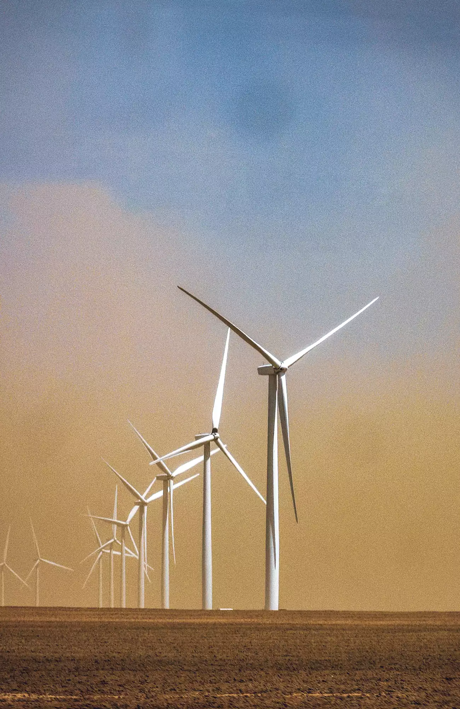

Lors de l’initialisation le temps n’existe + !
Cela permet de se déplacer
Pour rappel :
e = m / c² étant également appelée l’équation du vide
La dilatation du Temps :
Si m-> 0 : e = 1 / c²
e = tc
e = tc^3
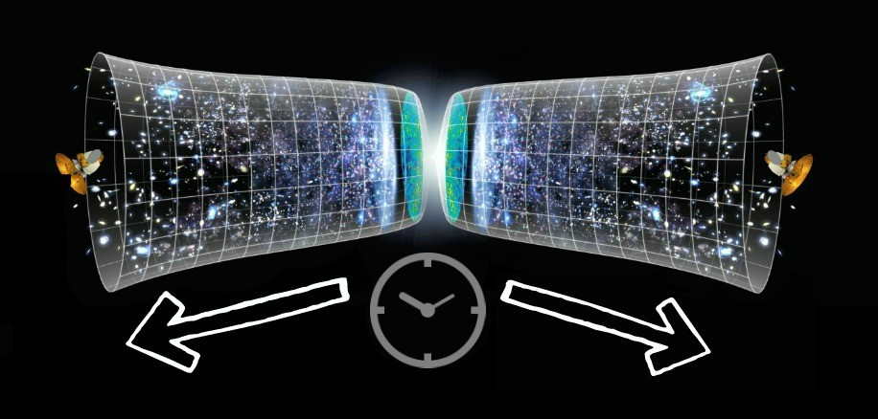

Une éolienne serait confondue avec un QUARK ?

85% DE L’UNIVERS EST CONSTITUE DE MATIERE NOIRE… !
A l’inverse une galaxie peut tomber dans un trou noir supermassif appelé le Quasar

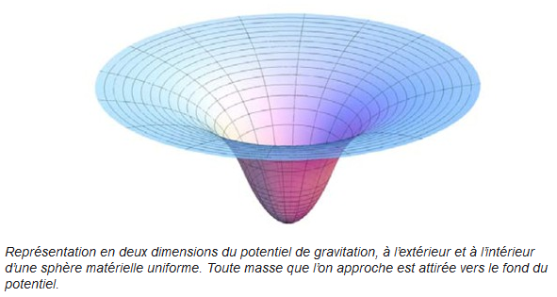
L’inverse de la dilatation du temps permet d’appréhender le Boson de Higgs.
Un champs de Higgs inspire un vide d’air et devient alors une particule.
Elle transforme son énergie et la transmet sous forme de plasma un peu plus loin.
De plus le temps peut-être diviser ce qui implique les propriétés d’un trou de verre.
Lorsqu’il rentre en duplication il se dédouble.
En cinétique le principal des équations se réfèrent à l’équation ci-dessous :
E=1/2 mv²
E = mpg peut dans ce cas s’apparenter à de la gravitation
Son mât est primordial
E=MV²
Il parait que l’univers tombe dans le vide
Je vous laisse déterminer le Quasar & ses pales… !
La topologie de la matière etc…
LE SITE INTERNET :
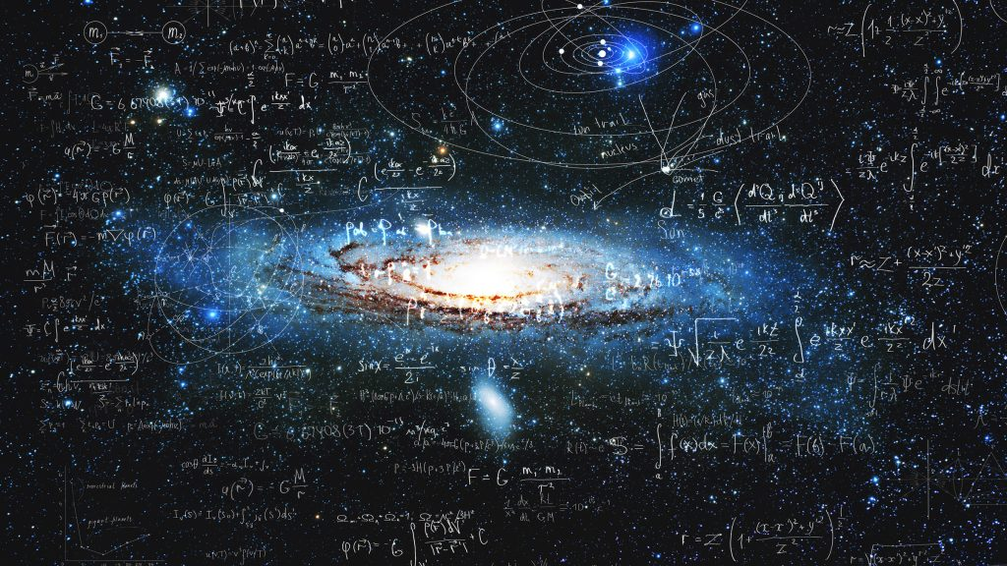
WWW.LA-PHYSIQUE-MERE.COM

Aurélien TANGUY né le 18/04/1986


En aparté :
L’hydrogène perd un électron lorsque son énergie est utilisée.
L’électron une fois dilaté il nous reste le muon…
Pour rappel, une molécule d’hydrogène est constituée d’un proton et d’un électron ; entre les 2 circule le rayon Gamma (γ) !
De même lorsque qu’un Boson détecte de la radioactivité la particule Higgs apparait comme pour un compteur Geiger grâce à l’énergie détectée (gamma ray) …
Il y a donc un champ de force entre un Boson et un Electron.

6 silicium
Le Moteur à fussion atomique :
- HYDROGENE
- ON PARLE de + 2000 Kwh par Heure soit 2 grammes de nucléon par tranche horaire ce qui équivaut à nourrir la planète pendant + de 2 heure NON STOP !

CENTRALE NUCLEAIRE GENERATION 5 A FUSSION D’HYDROGENE :
E TOTALE ENGENDREE = (vapeurs carbonées/alcool extrêmement polluées pour l'atmosphère)

E''=$m c ²$ (m air / c=340) +
+ E'''=$\sqrt{ 2} m c²$ (m eau / c=1500) +
+ E'''=$\frac{m {c }^{3}}{\sqrt{2}}$ (m hydrogène liquide / c=6800)
$+ T=\frac{mt}{2}$ (avec c=77= cvide) Gaz toxique irradié
+ $T'=\frac{mt}{\sqrt{2} }$ (avec c=4,4= csol) Silice cristallisée
$+ E=\frac{m c^{2}×\left(1-\sqrt{2}\right)}{\sqrt{2}}$ (avec c=0,23) Particule diamantée
Eléments produits suite à la réaction:

E=$\frac{m c}{2}$ (vapeurs toxiques / c=77)
+ E'=$\frac{m c}{\sqrt{2}}$ (m Huile Plutonnée / c=6600)
$+ T'''=\frac{mt^{3}}{\sqrt{2}}$ (m hydrogène liquide / c=1500)
- $+ E=\frac{m 3}{\sqrt{2}}$ (avec c=0,05) Black Hole
  - + Calcul du Rendement + évacuer l’hydrogène liquide

# Implosion Formée par une Fussion du Vide Extrêmement Elevée:

- Air Inspiré + Température Glacée !
- ON PARLE de + 80 Baryl de pétrôle Brut à l’heure à collecter est redistribuer sous forme de combustible automobile !



$$↔\frac{3 600 000 W.s}{9,80665 J}↔367098\frac{W.s}{ J}↔367098 kg.m↔$$

$$↔\frac{W.s}{J}=kg.m↔\frac{W.m}{J}=\frac{m}{s}↔\frac{W}{J}=\frac{1}{s}↔$$
$↔\frac{W.s}{J}=1=\frac{m}{s}=$ $kg.m$ $=$ 367 098 $\frac{m}{s}↔$
Puissance de la Lumière Optimum

PLO = 367 098 $\frac{m}{s}$ = $1 kWh$

$↔\frac{m}{s}=$1$↔\frac{1}{s}=\frac{1}{m}↔s=m↔$

$$↔s=m=0 ou 1↔1= kg↔$$

$$↔\frac{1}{m}=\frac{kg}{s}↔\left(\frac{1}{1000}\right)×\frac{1}{m}=\frac{g}{s}↔$$

$↔\left(\frac{1}{1000}\right)×\frac{1}{g}=\frac{m}{s}↔$367 098 $\frac{m}{s}=1 mg$

$$E= 3 600 000 J= 367098 kg.m= 1 kWh$$

(Définition de la Vitesse de la Lumière)

$VL= 367 098 \frac{m}{s}$


For closing Big-Bang or Universe it's necessary to quantified the energie necessary to create the distanciation massique fraction by him before his creation... Some people learned universe the other gargantua.

I said something out of the context but : Gravitationely : E = mg² associated to m = 1 / p and c = 2pi² or t = 1 / c Work to close Universe or Big-Bang them-self !


e = d / m ?




FIN

LA PHYSIQUE THEORIQUE

